**Занятия КРО**

**Занятие 1. Игра «Цифры»**

Игроки задумывают числа, каждое не больше 10, а учитель пытается угадать, какое число они задумали. Участники внимательно следят за вопросами учителя, чтобы потом суметь и самим загадывать, отгадывать задуманные числа. Учитель задает вопросы: Задумайте каждый какое – нибудь число. Прибавьте к задуманному числу 8. Сколько у тебя получилось, Таня? (15). Ты получила число 7? (Да). Ребята, кто догадался, как я узнаю числа?

**Занятие 2. «Читаем скороговорки и чистоговорки»**

Попугай говорит попугаю,

попугай, я тебя попугаю.   
Отвечает ему попугай:

попугай, попугай, попугай!!!

Жуков жареных не желаете ли?

Прекратите пререкаться.

Дремлет в дремучем древнем лесу древний дед, древу подобный.

Переходя на переходе,   
Переходи с переходящими.

Тарас тараторке продал опорки.

Рогатый троллейбус торопился, пока рог от проводов не отвалился.

Прыткая брыкалка припрыгала, брякунцом брякая.

Дал Макар Роману карамельку,   
А Роман Макару – карандаш.

Вы малину мылили?   
Мыли, но не мылили.

В поле затопали кони.

В пруду у Поликарпа  
Три карася и три карпа.

Косарь Касьян косой косит косо.   
Не скосит косарь Касьян покоса.

На горе Арарат

рвала Варвара виноград.

Свиристель свиристит свирелью.

Курьера курьер обгоняет в карьер.

На дороге с утра тарахтят трактора.

Полили ли лилию?   
Вдели ли Лидию?   
"Полили лилию, видели Лидию".

Пароль орёл.   
(10раз подряд)

По семеро в сани уселися сами.

Регулировщик лигуриец регулировал в Лигурии.

Орёл на горе, перо на орле.   
Гора под орлом, орёл под пером.

Талер тарелка стоит.

Гонец с галер сгорел.

Выговори-ка, Вероника Игоревна: "Гравюра выгравирована и перевыгравирована".

**Занятие 3. «Занимательная математика»**

- Сколько ушей у трёх мышей?

- Сколько лап у двух медвежат?

- У семи братьев по одной сестре. Сколько всего сестёр?

- У бабушки Даши внучка Маша, кот Пушок и собака Дружок. Сколько всего внуков у бабушки?

- Над рекой летели птицы: голубь, щука, 2 синицы, 2 стрижа и 5 угрей. Сколько птиц? Ответь скорей!

- Горело 7 свечей. 2 свечи погасили. Сколько свечей осталось? (Остались 2 свечи (те, которые погасли), остальные сгорели)

- В корзине три яблока. Как поделить их между тремя детьми так, чтобы одно яблоко осталось в корзине?

(отдать одно яблоко вместе с корзиной).

- На берёзе три толстых ветки, на каждой толстой ветке по три тоненьких веточки. На каждой тоненькой веточке по одному яблочку. Сколько всего яблок? (Нисколько - на берёзе яблоки не растут.)

- У мышки два ушка. Сколько ушей у двух мышей?

**Занятие 4. «Особенности чтения стихотворения.**

**Рифма. Ритм. С. А. Есенин. «Белая берёза»**

1. Работа со стихотворением.

        Первичное знакомство с текстом.

Закройте глаза, послушайте стихотворение и постарайтесь увидеть берёзку. А затем скажете мне, какой вы её увидели.

1. Чтение стихотворения учителем.

Какой же предстала перед вами берёзка?

В какое время года описано деревце?

1. Самостоятельная  работа со стихотворением.

Давайте прочитаем стихотворение по строфе. Подчеркните непонятные слова и выражения.

Как вы понимаете слова: кайма, бахрома?

Кайма – отличающаяся по цвету или рисунку полоса по краю ткани, изделия.

Бахрома – тесьма для обшивки чего-нибудь, с рядом свободно свисающих нитей, а так же ряд свисающих нитей, кистей.

1. Анализ произведения.

Какие краски использовал автор, чтобы описать берёзку? Белая, серебристая.

Найдите строчки, в которых рассказывается о цвете.

Особенно интересно в стихотворении описание инея, найдите это описание.

Какой художественный прием использует автор? Сравнение.

Найдите ещё в тексте сравнения. Зачитайте.

Подумайте, каким должен быть темп чтения: быстрый, неторопливый или медленный?

1. Работа над выразительностью.

Чтобы научиться выразительно читать, правильно чувствовать это произведение, нужно наметить паузы, логическое ударение и определить темп чтения.

Давайте повторим условные обозначения, которые используются для построения речевой партитуры: на доске.

    - короткая пауза

|   - пауза средней длины

||  - длительная пауза

                      - движение голоса

_________    - слово, на которое падает логическое ударение

Белая берёза

Под моим окном.

Принакрылась снегом,

Точно серебром.

1. Коллективная работа.

Разобрать знаки, прочитать в соответствии с партитурой.

1. Самостоятельное выполнение партитуры.

**Занятие 5. Щипящие**

**Отработка скороговорок и чистоговорок на шипящие**

Шли сорок мышей,

нашли сорок грошей,   
А две мыши поплоше

нашли по два гроша.

Мамаша Ромаше дала сыворотку из-под простокваши.

Движим лыжами по лужам лыжни.   
Лыжник движется, лижа лыжами лужи.

Щипцы да клещи - вот наши вещи.

Хороши ромашки

на халате Машки.   
Хороши и дырочки

на чулках у Ирочки.

Два щенка щека к щеке,   
Щиплют щётку в уголке.

Дали Клаше каши с простоквашей,   
Ела Клаша кашу с простоквашей.

Шестнадцать шло мышей

и шесть нашли грошей,   
А мыши, что поплоше шуршат

и шарят гроши.

Мышонку шепчет мышь:

«Ты всё шуршишь, не спишь!»   
Мышонок шепчет мыши: «Шуршать я буду тише».

Яша с Пашей ели кашу,   
Саша с Ташей простоквашу,   
А Мишутка - селедку под шубкой.

Этой щёткой чищу зубы,   
Этой чищу башмаки,   
Этой чищу свои брюки,   
Эти щётки все нужны.

Швея шубу сшила

шилом из шиншиллы.

Смешные шутки у Саши и Мишутки.

**Занятие 6. Игра «Поезд» Развитие логического мышления**

А) Приём сложения:

Учитель вызывает к доске 8 мальчиков, они, цепляясь друг к другу, образуют поезд, состоящий из 9 вагонов (учеников) учитель предлагает ученикам прицепить еще 9 вагонов к 3

3+9=12                  9+3=12

- Сколько всего вагонов прицепили к 9 вагонам? (3)

- Сколько вагонов прицепили сначала, чтобы дополнить состав поезда до 10? (1)

- Сколько вагонов осталось прицепить (2)

9+3=12

9+1+2=12

- Сколько вагонов в составе поезда? (12)

Б) Прием вычитания:

Сначала отцепляется 1 вагон (мальчик), затем 2 вагона (девочки).

12-2-1=9

12-3=9

**Занятие 7. Идеограммы для развития мышления (ребусы)**

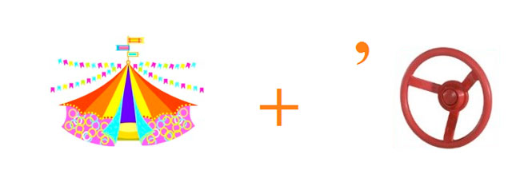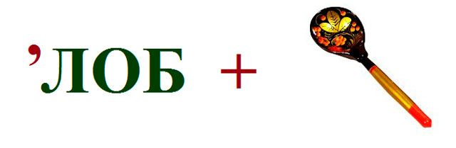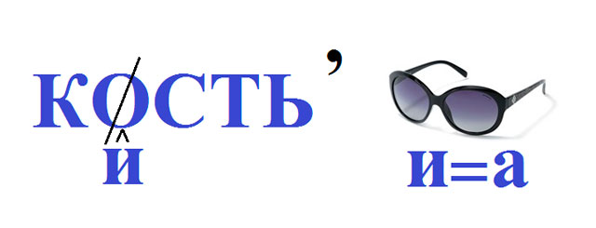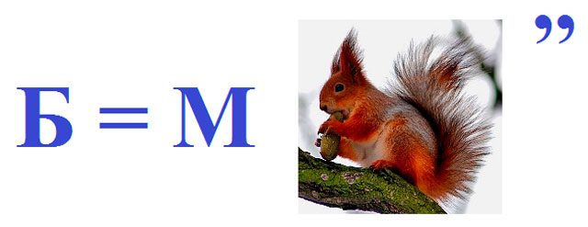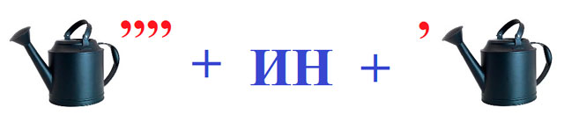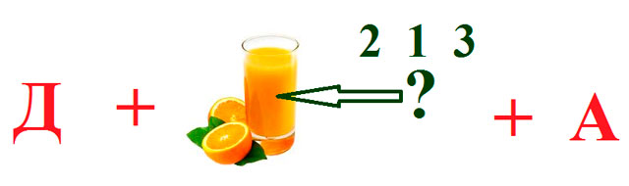

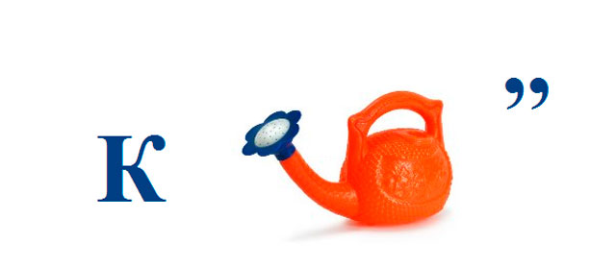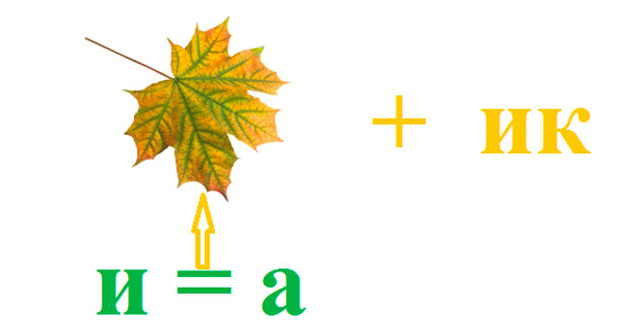



**Занятие 8. Методика развития внимания**

**Упражнения «Продолжи узор»**

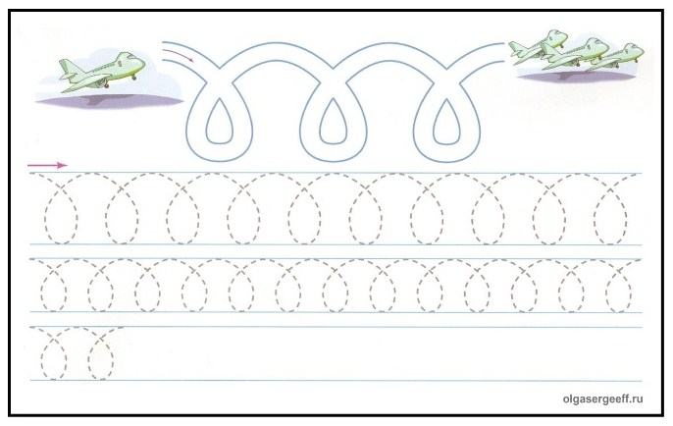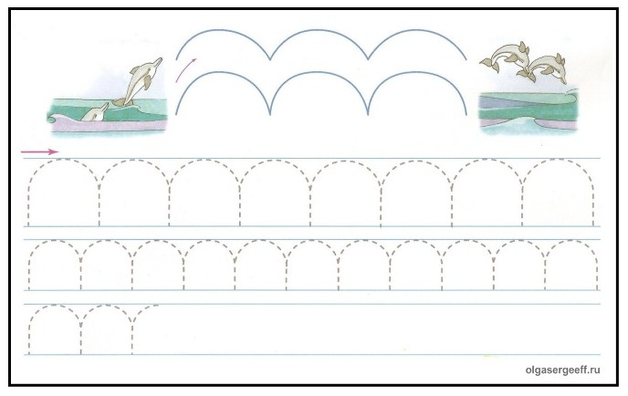

**Занятие 9. Жизнь стиха**

**Речевая разминка**

Упражнение 1.

– Вдохните, на выдохе – считаем от 1 до 20. Повторяем 2-3 раза.

Упражнение 2.

– Представьте себе солнечный день. Вы гуляете по саду. И вдруг! Прекрасный огонек, цветок гвоздики горит в цветнике. Что вы почувствовали? Как вы позовете своих друзей? Прочитайте об этом стихотворение:

Погляди-ка, погляди!

Что за красный огонек?

Это тонкая гвоздика

Жаркий празднует денек. (Е. Серова)

– Каким тоном будем читать это стихотворение? Какие слова мы выделим голосом при чтении       каждой строки? Где сделаем паузу? (Тренировка в выразительном чтении стихотворения)

**Знакомство с особенностями стихотворной речи.**

– Прочитайте текст:

Жаркий летний день. Красные махровые гвоздики, как огоньки горят среди других цветов.

– Сравните два текста. Что в них общего? (Оба текста – о гвоздике)

– Верно. У них общая тема – описание гвоздики. Есть ли разница в содержании этих           описаний? С чем сравнивают авторы в обоих текстах гвоздику? (Эти тексты близки по содержанию)

– И все же эти тексты различаются? (Да.  Один –  стихи, другой – проза)

– Сегодня на занятии мы будем говорить об особенностях стихотворной речи. И даже попробуем сами сочинять стихи. Так чем же отличается стихотворная речь от прозаической? На предыдущих занятиях мы уже говорили, что последние слова в стихотворных строках созвучны (одинаково звучат). Это созвучие называется рифмой. Попробуйте назвать рифмы в этом стихотворении. Ребята, оказывается, стихи можно просчитать, прохлопать. Они ритмичны.

– Так чем же отличаются стихи от прозы? (Рифмой, ритмом). Еще стихотворный текст отличается от прозаического краткостью, точностью.

**Игра «Скажи в рифму»**

Слон шагает по дороге  
Вот так хобот, вот так ноги!  
Под слоном прогнулся мост  
У слона огромный … (рост) (А. Шибаев)

До чего красив павлин!  
У него порок один:  
Вся павлинья красота  
Начинается с … (хвоста)

**Занятие 10. Игры о единственном и множественном числе**

**«Один и много»**

 Цель: учить изменять слова по числам.

 Ход игры. «Сейчас мы будем играть в такую игру: я назову словом один предмет, а вы назовете слово так, чтобы получилось много предметов. Например, я скажу «карандаш», а вы должны сказать «карандаши».

Слова для игры:

Книга         ручка          лампа         стол            окно

город          стул            ухо             брат            флаг

ребенок      человек      стекло        трактор       озеро

имя             весна          друг            семя            арбуз

 «А теперь попробуем наоборот. Я буду говорить слово, обозначающее много предметов, а вы – один».

 Слова для игры:

когти          облака        волны        листья

цветы         пилы         молодцы     стебли

**Занятие 11. Математические задания на развитие логики**

**1)** Летела стая гусей: один гусь впереди, а два позади; один позади, а два впереди; один гусь между двумя и три в ряд. Сколько было всего гусей? (3 гуся, изобразить их по-разному)

**2)** По двору ходят куры и кролики, у всех вместе 20 голов и 52 ноги. Сколько всего кур и кроликов во дворе? (6 кроликов и 14 кур)

**3)** Сын спросил у отца, сколько ему лет. Отец ответил: «Если к моим годам прибавить полсотни и ещё 5 лет, то мне будет 100 лет» Сколько лет отцу? (45 лет)

**4)** Лестница состоит из 15 ступеней. На какую ступеньку надо встать, чтобы быть на середине лестницы? (на восьмую)

**5)** На уроке физкультуры ученики выстраивались в линейку на расстоянии 1 м друг от друга. Вся линейка растянулась на 25 метров. Сколько было учеников? (26 учеников)

**6)** Миша захотел узнать. Сколько лет его дедушке. Дедушка ответил: «Догадайся сам». Если из наибольшего двузначного числа вычесть 90, результат увеличить в три раза и прибавить 73, то получится число моих лет» Сколько лет дедушке? (100 лет)

**Занятие 12. Деревья**

1. Обсуждение композиций рисунка.

В зависимости от замысла рисунка лист бумаги располагаем вертикально или горизонтально. Определить размеры изображений, их расположение в плоскости листа.

Надо так скомпоновать изображения, чтобы они были и не слишком мелкие, и не слишком крупные, при этом они не должны быть слишком сдвинуты вправо или влево. Сначала можно сделать наброски.

2. Педагогический рисунок.

Учитель объясняет последовательность выполнения рисунка и показывает на образцах.

Посмотрите, как я выполню быстрый линейный набросок и завершу работу в цвете.

• Вначале линией намечаем границу расположения земли и неба.

• На земле размещаем деревья. За деревьями на рисунке будет небо.

• Намечаем одно дерево большое, другое меньше; одно толще, другое тоньше, как это бывает на самом деле.

• Сначала рисуем ствол – он книзу всегда толще, особенно у больших деревьев. От ствола рисуем сучья длинные и изогнутые, на них много веток.

• Выполняем завершающую стадию – работу в цвете.

Какие выберем цвета?

3. Самостоятельная работа учащихся.

**Занятие 13. Способ ассоциаций**

Потренируйтесь в подборе созвучных слов (звуковых ассоциаций) и в составлении сюжетов для запоминания непроверяемых гласных в словах: **БЕГЕМОТ, ГАРНИР, ПЕЛЁНКА, ГАЛОП, ПОСУДА, ЦАРАПИНА, МАКАКА, КРОКОДИЛ, МАКИЯЖ, ГАСТРОЛИ.**

Если у вас возникли проблемы с выполнением этого упражнения, посмотрите, как его можно было выполнить.

Бегемот: "Я не **БЕГ**аю и много **ЕМ**, поэтому такой толстый", сказал "**БЕГЕ**мот".

Гарнир: "**ГАР**нир пах **ГАР**ью".

Пеленка: "**ПЕЛ** с **ПЕЛ**ёнок".

Галоп: "**ГАЛ**опом бежал по **ГАЛ**ьке".

Посуда: "На п**ОС**уду сели **ОС**ы". / Мой **ПОС**уду **ПОС**ле еды".

Царапина: "У **ЦАР**я **ЦАР**апина".

Макака: "**МАК**ака спряталась в **МАК**ах".

Крокодил: "**РОК ОДИ**н танцует к **РОКОД**ил".

Макияж: "**МА**ма **КИ**сточкой делает **МАКИ**яж".

Гастроли: "**АСТР**ы подарили на г**АСТР**олях".

**Занятие 14. Игра «Пары картинок»**

***Лото «Паронимы»***

Цель: развитие умения различать слова – паронимы на слух.

Описание игры. Игра состоит из больших карт, на которых нарисовано по несколько картинок, названия которых могут составить пары слов – паронимов, но парные картинки не находятся на одной карте. У ведущего – маленькие карточки с написанными словами.

Ход игры. Ведущий называет вслух слово. Тот ребенок, у которого на карте изображен данный предмет, должен поднять руку и произнести название своей картинки. При правильном ответе ведущий разрешает ему закрыть эту картинку фишкой или карточкой – названием данного слова (в таком случае дети будут упражняться в глобальном чтении). Если он ошибся, и на самом деле ведущим было названо парное слово, игрок получает штрафное очко. Выигрывает тот, кто быстрей закроет свои картинки и меньше получит штрафных очков.

Карточки со словами для игры: рак, мак, крыша, крыса, марка, майка, кадушка, катушка, коробок, колобок, душ, тушь, бант, бинт, суп, зуб, дым, дом, гайка, галка, банка, папка, лещ, лес, башня, пашня, кит, кот, уточка, удочка, мышка, мишка, рожки, ложки, шар, шаль, жесть, шесть, лама, рама, ушки, утки, санки, танки.

**Занятие 15. Инструменты. Незаконченные фигуры**

Задание "Дорисуй половинки" развивает мышление, воображение, внимание, зрительную память, графические навыки ребёнка. Дорисовывая вторую половинку рисунка можно познакомить ребенка с таким понятием, как "ось симметрии" и объяснить, что значит "отобразить зеркально".

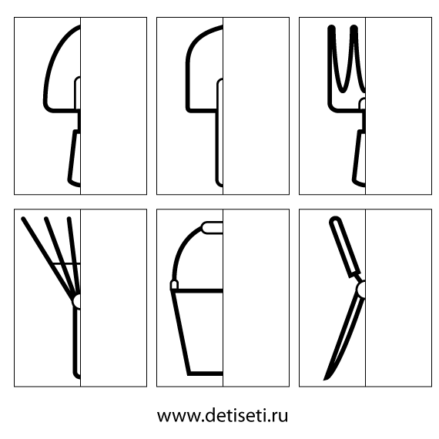

**Занятие 16. Игра: «Что такое антонимы?»**

Помоги мне найти слова, противоположные по смыслу, в стихотворении Д.Чиарди ***«Прощальная игра»:***

Скажу я слово высоко,

А ты ответишь... (низко).

Скажу я слово далеко,

А ты ответишь... (близко).

Скажу тебе я слово трус,

Ответишь ты... (храбрец).

Теперь начало я скажу —

Ну, отвечай... (конец).

— Теперь можешь придумать слова, противоположные по значению.

Младшие школьники могут различать слова, отражающие характер движения (бежать — мчаться; пришел — приплелся) или значение прилагательных оценочного характера (умный — рассудительный; старый — дряхлый; робкий — трусливый).

Важное место в развитии словаря занимает работа над антонимами, вследствие которой дети учатся сопоставлять предметы и явления по временным и пространственным отношениям (по величине, цвету, весу, качеству). Они подбирают слова, противоположные по смыслу к словосочетаниям (старый дом — новый, старый человек — молодой), к изолированным словам (легкий — тяжелый), или заканчивают предложение, начатое педагогом: «Один теряет, другой... (находит)».

**Занятие 17. Замечаем чувства героев и определяем задачу чтения**

***«Поиграем в сказку»***

Взрослый предлагает ребёнку вспомнить сказку «Три медведя». Затем, меняя высоту голоса, просит отгадать, кто говорит: Михайло Иванович (низкий голос), Настасья Филипповна (голос средней высоты) или Мишутка (высокий голос). Одна и та же реплика произносится поочередно различным по высоте голосом, в трёх вариантах:

- Кто сидел на моем стуле?

- Кто ел из моей чашки?

- Кто спал в моей постели?

- Кто же был в нашем доме? И т.п.

**Занятие 18. Упражнение «Ёжик»**

– Послушайте и отгадайте, кто это?  
Ночью ходит, днём он спит.  
Если сердится – ворчит.  
Он живёт в лесу дремучем,  
Сам он круглый и колючий.  
Угадайте, это кто ж?  
Ну, конечно, это… (ёж).

– Правильно! Ёжик гуляет по лесу. Поставим карандаш от середины клетки на две точки выше, ведём в угол клетки, затем плавно переходим на рисование шляпки гриба на две клетки. Рисуем глаз, иголки.

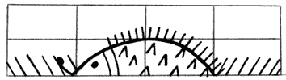

– Теперь нарисуйте ёжиков через клетку до полей. Чей ёжик быстрее добежал до финиша?

– Посчитайте, сколько ёжиков получилось.

**Занятие 19. Домашние животные**

**Образно-пластическое творчество детей**

Изобразить ласковую кошечку, игривого жеребенка; довольную, полакомившуюся капустой козочку; бодливую корову, грозного быка; поросенка, валяющегося в грязи; верблюда, идущего по пустыне.

**Обыгрывание ситуаций**

**Кошка и мышка.**

Изобразить мышонка, попавшего в лапы кошки, и довольную кошку. Показать хитрого мышонка, убежавшего от кошки, и огорченную кошку.

Передать движением, мимикой или иным способом бычка и ежика (по содержанию стихотворения).

**Ежик и бычок**

Встретил ежика бычок

И лизнул его в бочок.

Но, лизнув его, бычок

Уколол свой язычок.

А колючий еж смеется:

«В рот не суй что попадется!»            А. Воронъко

**Занятие 20. Поэзия и лирика**

**Яблоко**

С ветки яблоко упало  
И по саду побежало.  
Побежало мимо Нины,  
Мимо Нининых подруг,  
Мимо кустиков малины  
И в траве исчезло вдруг.  
Как же яблоко без ножек  
Убежало? Вот вопрос!  
Это ежик, серый ежик  
На спине его унес!

**Глупое пугало**

Теплый дождик моросит,  
В листьях сада шелестит.  
Мокнет мяч у ворот.  
Мокнет поле-огород.  
Что ты, пугало, стоишь?  
Что ты, глупое, грустишь?  
Раз - рука, два - рука,  
Разгони-ка облака.  
На одной ноге привстань,  
С неба радугу достань!

**Ежинки**

Смотрит ежик в небеса:  
Это что за чудеса?  
В небе ежики летают,  
А возьмешь в ладошки - тают!

Ежики-ежинки, первые снежинки.

**Занятие 21. Упражнение «Светофор»**

– Отгадайте загадку:

На самом перекрёстке  
Висит колдун трёхглазый,  
Но никогда не смотрит  
Тремя глазами сразу.

(Светофор)

– Какие три цвета у светофора?  
– Что они обозначают?  
– Кто ещё регулирует движение, если нет светофора?  
– Из каких фигур можно построить светофор, постового, пешехода?  
– Закрасьте цветными карандашами светофор.  
– Какие виды штриховки используем при работе с фигурами постового и пешехода?

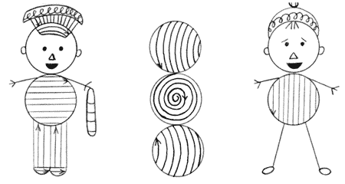

**Занятие 22. Игрушки**

Дидактическая игра «Узнай свои игрушки на ощупь». (Ребенку предлагается с закрытыми глазами ощу­пать любую игрушку и назвать ее.)

**Занятие 23. Игра «Кот» Артикуляционная гимнастика**

**Кошка лакает молоко**  
Язык - чашечка, занести чашечку в рот, делать движения не спеша, не опуская кончик и боковые края языка.

**Занятие 24. Каллиграфия**

**1. ааа Аа**

ал аз за ка ав

Арктика Аган Айпим

Нередки у нас арктические морозы.

**2. ббб Бб**

би бл об зб

бор болото берёза белка брусника

На столе появилась деревянная чашка с краснощёкой брусникой.

**3. ввв Вв**

во вл ув ов

волк ворона воробей выдра

Мехом своим славится выдра- таёжная красавица.

**Занятие 25. Дикие животные**

***Мимические упражнения***

*Лисенок высматривает мышку.*

Прищуривать глаза по очереди. Изобразить мимикой характерные черты каждого животного (хитрой лисы, голодного и злого волка, проворной белочки, свернувше­гося в клубок ежика, косолапого медведя; зайчика, попавшего лисе в лапы).

***Упражнения для мышц шеи***

*Медведь отмахивается от пчел.* Круговые повороты головы.

***Упражнения для жевательно - артикуляционных мышц***

*Бобры пилят дерево.*

Круговое движение нижней челюсти.

***Упражнения для щек и губ***

*Зайчик.*

Поднимать верхнюю губу, обнажая только верхние зубы.

*Сердитый волк.*

Нижнюю губу прикусить верхними зубами.

*Сердитая рысь.*

Оттягивать вниз нижнюю губу, обнажая только нижние зубы.

*Лосенок сосет молочко и чмокает.*

Всасывать верхнюю губу под нижнюю с резким выбрасыванием ее при раскрытии рта (чмоканье).

*Ежик фыркает.*

Вибрация губ.

**Занятие 26. Упражнение для развития и укрепления руки и координации движения**

Дети рассматривают определенную букву, выделяют ее элементы, фантазируют, на какой предмет она похожа . Для успешной мотивации детей на конструирование букв педагог рассказывает очередную историю из жизни Тигры.

**«Тигра в цирке, или Фокусы с буквами»**

Тигра фокусником стал,  
В цирк детишек приглашал:  
– Приходите, посмотрите,  
Буквы, дети, повторите.  
Водят в цирке круглый год  
Буквы дружный хоровод.  
  
Только вдруг беда случилась:  
Краска с букв случайно смылась.  
И теперь листки цветные   
На столе лежат пустые.  
  
Как же, дети, теперь быть?  
Буквы нужно возвратить!  
  
Тигра наш не растерялся ,  
Трудностей не побоялся.  
Он цилиндр волшебный взял,  
Фокус детям показал.  
  
Рассмеялась детвора…  
Что же это за игра!  
Из цилиндра вместо букв   
Пуговки высыпались вдруг,  
А потом горох, фасоль…  
  
Тигру слушать ты изволь!  
Бусинки и мишура…  
Рассмеялась детвора!  
А в конце из башмака  
Тигра вынул два шнурка!  
  
Дети:  
– Тигра, очень ты забавный,  
В цирке фокусник главный!  
В чем же фокус твой, скажи,  
Где же буквы? Покажи!

Тигра:  
– Вы, ребята, не скучайте,  
Буквы сами собирайте.  
На бумаге из шнурка выложите букву К.  
Из фасоли на столе выложите букву Е.  
А из проволоки, смотрите, смело букву З согните,  
Превратите букву З очень быстро в букву В.  
Вот такие превращения детям всем на обозренье!

Педагог предлагает детям выбрать понравившийся материал для конструирования букв. Детские работы не только помогут в обучении чтению и письму, но и в дальнейшем могут послужить прекрасным украшением, как кабинета логопеда, так и логопедического уголка в группе.

**Занятие 27. Насекомые**

**Веселые упражнения для пассивной артикуляционной гимнастики**

**Храбрый комар**

Жил-был комар. Он каждое утро делал зарядку.

И чистил свой хоботок вот так. (Сжимать двумя пальцами губы в "хоботок")

А потом он весело улыбался всем насекомым, которые жили рядом. (Губы фиксируются в улыбку двумя пальцами)

Но однажды поселилась рядом лягушка, она широко открывала рот и глотала насекомых. (Открывать широко рот)

Комар решил защитить друзей. Он сделал страшную мордочку, чтобы напугать лягушку. (Верхняя губа двумя пальцами поднимается так, что обнажается верхняя десна, положение фиксируется)

Когда лягушка увидела комара, она так удивилась, что открыла рот. (Нижняя губа опускается так, что обнажаются десны, положение фиксируется двумя пальцами)

Тогда комар выпустил жало и полетел на лягушку. (Взять язык двумя пальцами и осторожно двигать вперед-назад)

Лягушка испугалась и тут же ускакала. (Быстро открывать и закрывать рот)

Насекомые стали махать крыльями и праздновать победу. (Взять язык двумя пальцами и качать вверх-вниз)

**Занятие 28. Ориентация в окружающем пространстве**

***«Прятки»***

Цель: учить понимать и правильно использовать в речи предлоги с пространственным значением (в, на, около, перед, под).

Ход игры. В гостях у детей Мишка и Мышка. Зверята стали играть в прятки. Мишка водит, а мышка прячется. Дети закрывают глаза. Мышонок спрятался. Дети открывают глаза. Мишка ищет: «Где же мышонок? Он, наверняка, под машинкой. Нет. Где же он, ребята? (В кабине) И т.д.

**Занятие 29. Лето**

### «Как приятно в море плавать»

Как приятно в море плавать!  
(Плавательные движения в стиле брасс)

Гребем влево, гребем вправо.  
(Повороты влево и вправо)

Вот кораблик впереди.  
(Потягивание — руки вперед)

Сверху чайки — погляди.  
(Потягивания — руки вверх)

Чтобы плыть еще скорей.  
Нужно нам грести быстрей.  
Мы работаем руками.  
Кто угонится за нами?  
(Плавательные движения в стиле кроль)

А теперь пора нам, братцы,  
На песочке поваляться.  
Мы из моря вылезаем  
(Ходьба на месте)

И на солнце загораем.  
(Встать ноги и руки в стороны, голова поднята вверх).

**Занятие 30. Найди четвёртое слово**

***«Четвёртый лишний»***

Цель: учить устанавливать сходство и различие предметов по существенным признакам, закрепление слов-обобщений.

Ход игры. На столе выкладывается по четыре картинки, три из них относятся к одной тематической группе, а четвёртая к какой-нибудь другой группе. Детям дается задание: рассмотрите картинки и определите, какая из них лишняя. Неподходящую картинку переверните, а оставшиеся назовите одним словом».Каждый участник исключает лишнюю картинку по очереди. Если он ошибается или не выполняет задание, его вариант предлагают выполнить следующему игроку. За каждое правильное выполнение дают фишку. Выигрывает тот, кто наберёт больше фишек. Ряд картинок для игры:

1. Рубашка, туфли, брюки, пиджак.

2. Яблоко, крыжовник, смородина, малина.

3. Телевизор, Шкаф, стул, кровать.

4. Кукушка, сова бабочка, сорока.

5. Тарелка, хлеб, кастрюля, ложка.

6. Ромашка, береза, ель, тополь.

7. Помидор, огурец, морковь, слива.

8. Шапка, берет, шляпа, носок.

9. Топор, пила, ручка, рубанок.

10. Медведь, лиса, мишка плюшевый, заяц.

**Занятие 31. Осень**

***Развитие мелкой моторики. Координация движений в сочетании с речью***

Выполнять действия и движения пальчиками в соответствии с содержанием стихотворения и потешки.

Ветер северный подул:

«С-с-сс», все листья

С липы сдул...                            *(Пошевелить пальцами и подуть на них.)*

Полетели, закружились

И на землю опустились.

Дождик стал по ним стучать:

«Кап-кап-кап, кап-кап-кап!»       *(Постучать пальцами по столу.)*

Град по ним заколотил,

Листья все насквозь пробил.         *(Постучать кулаками по столу.)*

Снег потом припорошил,               *(Плавные движения кистями рук вперед - назад.)*

Одеялом их накрыл.                       *(Ладони крепко прижать к столу.)*

*Е. Карельская*

Раз, два, три, четыре, пять!

Мы идем грибы искать.

Этот пальчик в лес пошел,

Этот пальчик гриб нашел,

Этот пальчик чистить стал,

Этот пальчик жарить стал,

Этот пальчик все съел,

Оттого и потолстел.

**Занятие 32. Рисование по точкам**

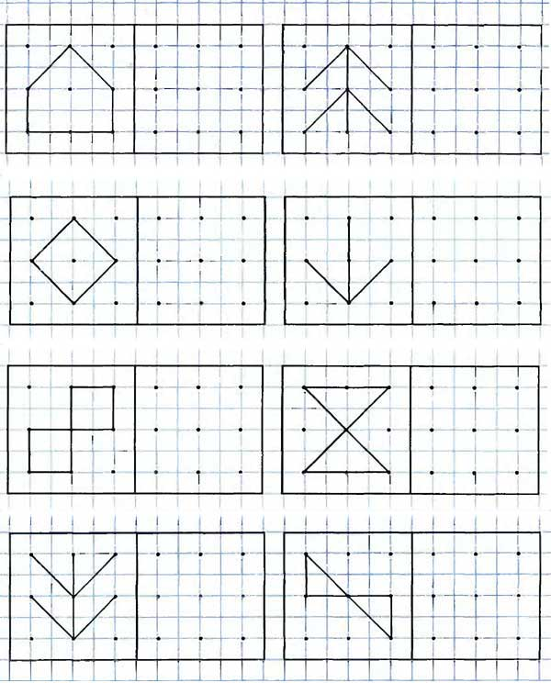

**Занятие 33. Игра «Четвёртый лишний»**

***«Найди лишнюю картинку»***

Подбирается серия рисунков, среди которых трое рисунка можно объединить в группу по общему признаку, а четвертый – лишний.

Предложите ребёнку первые четыре рисунка и попросите лишний убрать. Спросите: «Почему ты так думаешь? Чем похожи те рисунки, которые ты оставил?»

**Занятие 34. Птицы**

***Развитие речевого дыхания и голоса***

*Птицы  поют.*

Удод: «Уп-уп-уп-уп».

Щегол: «Пить-пиль-пить».

Снегирь: «Фью-фью-фью».

Осоед: «Кине-е-кине-е».

Перепелятник: «Кик-кик-кик».

Коростель: «Крэк-крэк-крэк».

Камнешарка: «Тюке-тюке, тюке-тюке».

Вальдшнеп: «Хорк-хорк-хорк-хорк».

Поморник: «Кри-кри-кри, кр-р-р».

Клуша (чайка): «Га-ак-аг-аг, гре, гри ».

Произнести названия четырех—шести птиц на одном выдохе. Например: сова, снегирь, синица, чиж...

***Речевая зарядка***

**О чем поют воробушки?**

О чем поют воробушки

В последний день зимы? —

Мы выжили!

Мы дожили!

Мы живы!

Живы мы!

*В. Берестов*

— Воробей, чего ты ждешь? Хлебных крошек не клюешь.

— Я давно заметил крошки, Да боюсь сердитой кошки.

*А. Тараскин*

**Занятие 35. Классификация**

**Отвечай быстро**

Игровой материал: Таблица 1, разделенная на 9 клеток. В каждой клетке — изображение птицы или животного: в первом ряду — воробей, голубь, дятел; во втором — оса, лиса, стрекоза; в третьем — волк, бабочка, снегирь.

Ход игры Учитель вывешивает перед детьми таблицу , предлагает сначала рассмотреть ее, а затем быстро отвечать на вопросы, которые он будет задавать. За правильный ответ играющий получает фишку.

Вопросы к таблице:

1. Как можно назвать всех, кто нарисован в первом ряду? 2. Сколько всего птиц в таблице? (Четыре.) Назовите их. (Воробей, голубь, дятел, снегирь.) 3. Кого больше, зверей или насекомых? (Больше насекомых, а не зверей.) 4. На сколько групп можно разделить всех, кто нарисован в таблице? (На три.) 5. Посмотрите на рисунки в третьем столбиков. (Не путать столбик с рядом!) Что общего у всех, кто там нарисован? (Все летают.) 6. Сравните животных первого и второго столбика. Что вы заметили общего? (В каждом столбике изображены птица, зверь, насекомое.)

**Занятие 36. Овощи**

***Упражнения для жевательно - артикуляционных мышц***

*Стручок фасоли.* Изобразить створки фасоли. Челюсти в спокой­ном состоянии (счет «раз», «два»). «Стручок лопнул»—движение нижней челюсти вперед (на счет «три»):

а) без нажима языком на нижнюю челюсть;

б) с сильным нажимом-подталкиванием языком нижней челюсти вперед.

***Упражнения для губ и щек***

*Пришли дети в огород, от удивления от­крыли рот, увидев огромную тыкву.* Широ­ко открыть рот (удерживать под счет до «пяти-шести »).

*Толстячки*—*худышки.* Изобразить овощи на гряд­ке. Арбузы, тыквы, кочаны капусты — «толстячки»;   лук, чеснок,  стручок гороха и другие — «худышки».

***Упражнения для языка***

*Лопата.* «Надо выкопать картофель, приготовьте лопаты». Язык лежит на нижней губе в спокойном состоянии.

*Копаем картошку.* Кончик языка поднимать и опускать, закры­вая то верхнюю, то нижнюю губу.

*Кабачок, кабачок, покажи-ка свой бочок.* Широко открыть рот, накрыть «широким» языком верхние зубы. Опустить язык за ниж­ние зубы.

*Ровная дорожка (или грядка) в огороде.* Широко открыть рот, опустить язык за нижние зубы.

Игра «Я — не я». Опускать кончик языка за нижние зубы, губы в улыбке. Педагог произносит предложения: «Я люблю морковь», «Я люблю огурец», «Я люблю сырую картошку», «Я сварю компот из капусты» и т. д. Дети отвечают: «И я, и я!» или «Не я, не я!».

**Занятие 37. Упражнение на визуализацию**

1.Представьте дерево  (береза, ель, дуб не важно). До мельчайших деталей постарайтесь представить. Теперь представьте, что каждые 2 секунды листья данного дерева меняют цвет. Сейчас они зеленые, через 2 секунды фиолетовые, затем красные, черные, коричневые…

2. Представьте вселенную… звёзды планеты.. .представьте, что вы летите по вселенной… видите разные галактики. Астероиды спутники…

3.Представьте стакан с водой. С кристально чистой водой.

4.Водопад.  Как огромные массы воды скатываются с обрыва и разбиваются о камни.

**Занятие 38. Зима**

***Мимические упражнения***

Выразить свое состояние и настроение в разное время зимы: мы радуемся первому снегу, ежимся от холодного ветра, нас пробирает дрожь до самых костей в морозную, студеную погоду.

Передать гневную интонацию деда Мороза.

Дед Мороз проспал в постели, Встал, сосульками звеня: — Где вы, вьюги и метели? Что не будите меня?

Выразить мимикой, жестами и движением настроение и действия Зимы. Вот Зима-волшебница нарядила деревья и кусты в белые одежды, усыпала блестками и серебром землю. А вот сердитая Зима-старуха, заморозила птиц, людей и зверей, сковала реки льдами и т. д.

***Упражнения для щек и губ***

*Снеговики радуются снегу и морозу.*

Надуть щеки. Веселое выражение глаз.

*Грустные снеговики весной.*

Опустить уголки губ вниз. Передать печальный взгляд.

***Упражнения для языка***

*Сосулька.*

Высунуть «острый» язык как можно дальше изо рта и удерживать его в таком положении (под счет до «шести—восьми»).

*Санки-ледянки.*

Сделать язык «чашечкой».

*Горка для спуска.*

Открыть рот, опустить язык за нижние зубы, выгнуть спинку языка «горочкой».

*Саночки.*

Рот открыт, губы в улыбке. Боковые края языка плотно прижать к верхним коренным зубам, спинку прогнуть вниз, кончик свободен. Движения вперед-назад, боковые края языка должны скользить по коренным зубам. Следить, чтобы нижняя челюсть не двигалась, губы не касались зубов.

*Ураганный ветер открывает и закрывает форточку.*

Рот открыт. Язык высунут изо рта. Поднимать и опускать кончик языка

**Занятие 39. Анализ зрительного образа**

***«Поиск пропавших деталей»***

Цель: научить составлять описание картины с опорой на фрагменты данной картинки.

Ход игры. «Фотография испортилась, некоторые фрагменты стерлись с большой картины. Хорошо, что сохранились маленькие снимки. Подставь в нужное место каждый фрагмент и опиши ту картину, которую снимал фотограф».

**Занятие 40. Игра «Кубики»**

Беседа по картине.

Педагог (демонстрирует картину, задает детям вопросы, при необходимости помогает им с ответами). Кто нарисован на картинке? Что делает эта девочка? Что она строит из кубиков? Для кого она строит дом? Какого цвета у девочки кубики? Что еще на картине красного цвета? У кого еще есть кубики? Какого цвета кубики у мальчика? Где еще есть раз-ноцветные кубики? Где у мальчика лежат кубики? Что делает мальчик? Что делает вторая девочка?

Физминутка.

Педагог. Дети на картинке играют. Мы тоже с вами поиграем. (Показывает движения по тексту, дети повторяют.)

Кубик в правую руку берем, Кубик в левую руку берем, Кубик на кубик красиво кладем. Домик большой мы для кукол построим И новоселье куклам устроим.

**Занятие 41. Одежда**

***Развитие мелкой моторики***

Выполнять действия и движения в соответствии с содержанием стихотворений.

В понедельник я кроила,

А во вторник — платье шила

В среду — фартук вышивала,

А в четверг — белье стирала:

Все свои платочки

И братишкины носочки.

А в пятницу, субботу

Отдыхала от работы.

**Ляпы-тяпы**

По дороге в Тяпы-Ляпы

Шли гуськом четыре шляпы

Шляпу старую с пером

Звали дедушкой Петром.

Шляпу с кисточкою синей

Звали бабушкой Аксиньей.

Шляпу с красной ленточкой

Звали внучкой Леночкой.

Ну а шляпу с козырьком

Звали внуком Игорьком.

Тяпы-Ляпы — это дача.

Есть у шляп одна задача:

Дождик ночью прошумел,

В огороде уйма дел.

И спешат четыре шляпы

Лук полоть, картошку тяпать.

Вот пришли, передохнули,

Разом тяпками взмахнули.

Вскоре каждая из шляп

Стала тяпать:

Тяп-тяп-тяп!

*В. Кудрявцева*

**Занятие 42. Задачи на составление заданной фигуры из определённого количества палочек**

**Цель.** Упражнять детей в умении высказывать предположительное решение, догадываться.

**Ход работы.** 1. Из 9 палочек составить квадрат и 4 треугольника. Подумать и сказать, как надо составлять. (Несколько детей высказывают предположения.)

Если дети затрудняются, воспитатель советует: "Вспомните, как составляли из 5 палочек квадрат и 2 треугольника. Подумайте и догадайтесь, как можно выполнить задание. Тот, кто первым решит задачу, зарисует полученную фигуру на доске".

После выполнения и зарисовки ответа воспитатель предлагает всем детям составить у себя одинаковые фигуры (рис.).

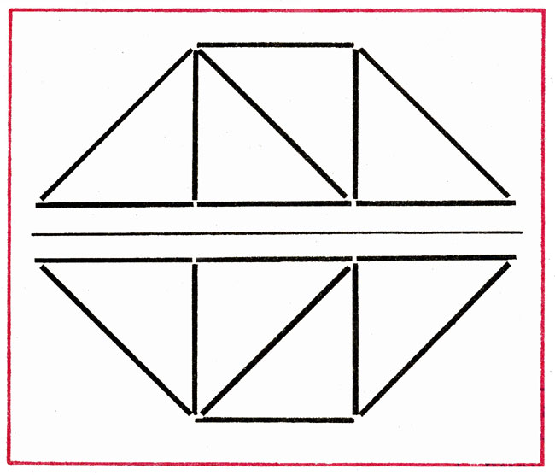

Рис. Составление фигур из треугольников

Вопросы для анализа: "Какие геометрические фигуры получились? Сколько треугольников, квадратов, четырехугольников? Как составляли? Как удобнее, быстрее составлять?"

2. Из 10 палочек составить 2 квадрата - маленький и большой.

3. Из 9 палочек составить 5 треугольников.

**Занятие 43. Части тела**

Среди детей выбирается ведущий – по желанию. Он выходит за дверь, остальные встают в круг, предварительно распределив между собой различные части тела: левую и правую руки, левую и правую ноги, плечи, голову, живот, спину, шею, глаза, уши, рот, нос, подбородок и прочее. Разнообразие частей тела подскажет фантазия детей. В совокупности все разобранные части тела должны составлять целое.

Ведущему предварительно дается задание определить, какую часть тела не распределили среди детей.

Он выходит в центр круга и, например, чешет левое ухо правой рукой. В это время воображаемая «рука» подходит к «уху» и трогает его. При другом движении участвуют другие дети. Так ведущий опытным путем проверяет, какие части тела задействованы в игре.

**Занятие 44. Танграм**

Составить нижеприведенные фигуры.

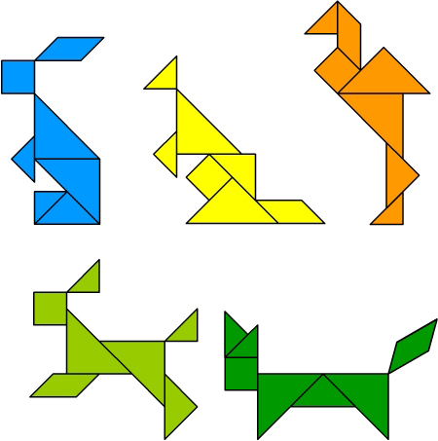

**Занятие 45. Мыслительные образы**

***«Как ты узнал?»***

Цель: учить подбирать доказательства при составлении рассказов, выбирая существенные признаки.

Ход игры. Перед детьми находятся предметы или картинки, которые им предстоит описывать. Ребёнок выбирает любой предмет и называет его. Ведущий спрашивает: «Как ты узнал, что это телевизор?» Играющий должен описать предмет, выбирая только существенные признаки, отличающие этот предмет от остальных. За каждый правильно названный признак получает фишку. Выиграет тот, кто наберёт больше всего фишек.

**Занятие 46. Посуда**

***Мимические упражнения***

Выразить мимикой свое огорчение — разбили чашку, радость — купили новую посуду, неудовольствие — много грязной посуды.

Показать состояние грязной посуды, которая была у бабушки Федоры в сказке К. Чуковского.

*Чудесные превращения.*

Изобразить кипящий чайник; кастрюлю, наполненную водой; ведро с крышкой; разбившуюся чашку; чайник с заваренным чаем.

**Упражнения для мышц шеи**

*Посмотрите, что в кастрюле?*

Опустить голову вниз. «Какая посуда стоит на полке?» Повернуть голову вправо, влево с произне­сением звуков *а, э.*

**Упражнения для жевательно - артикуляционных мышц**

*Жуем твердую морковь.* Имитация жевания. Производить мед­ленные и быстрые движения челюстями.

**Упражнения для щек и губ**

*Кувшины с узким и широким горлышком.* Вытягивать губы то узкой, то широкой «трубочкой».

*Самовар.* Надувать обе щеки одновременно.

**Упражнения для языка**

*Подготовим чашечки для чая, кофе, сока.*

Чья «чашечка» глубже?

Язык «чашечкой» снаружи и внутри рта.

*Чашка и блюдце на столе.*

Чередовать позиции: язык «чашечкой» и язык «на донышке».

*Острый ножик и глубокий ковшик.*

Чередовать артикуляционные позиции: «острый» язык и язык «чашечкой».

*Ручка чайника.*

Спинку языка прижать к нёбу, а кончик упереть в нижнюю десну.

*Пирожок.*

Рот открыт, губы в улыбке. Положить «широкий» язык на нижнюю губу. Поднять и свернуть язык в «трубочку».

**Занятие 47. Продолжи узор**

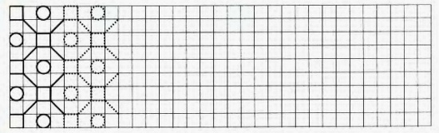

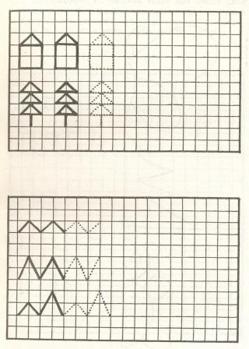

**Занятие 48. Продукты**

Дидактическая игра: «Разложи продукты на полках в магазине».

Цели: Закреплять знания детей о том, что разные продукты продаются в различных отделах продовольственного магазина.

Правила игры: Соотносить продукты питания, изображённые на маленьких карточках, с названиями отделов магазина на отдельных карточках.

Ход игры: Ведущий выкладывает карточки с названиями отделов магазина, а играющие выбирают продукты питания, которые продаются в этом отделе. Выигрывает тот ребёнок, который подобрал и выложил карточки правильно.

**Занятие 49. Общее и отличие**

Игра «Найди предмет, который отличается от других»

Задача: развить у детей внимательность к деталям, зрительное распознавание отличий между похожими с первого взгляда предметами.

Оборудование: ряды из 3-4 предметов, кажущихся с первого взгляда одинаковыми.

Описание. Сначала взрослый предлагает ребенку предметы, отличающиеся каким-то достаточно крупным элементом, затем - мелким и требующим для его нахождения особого зрительного внимания ребенка.

При необходимости на первых этапах взрослый может помогать ребенку наводящими вопросами.

**Занятие 50. Составь фигуру**

Игра «Составь фигуру». Постройте фигуру, так как показано на рисунке. Сколько квадратов вы видите? Уберите 2 палочки так, чтобы получилось 4 равных квадрата.

**Занятие 51. Семья (произвольность в движении)**

***Развитие мелкой моторики***

Выполнять действия и движения пальчиками в соответствии со смыслом текста стихотворения и потешки.

Этот пальчик — дедушка,

Этот пальчик — бабушка,

Этот пальчик — папочка,

Этот пальчик — мамочка,

Этот пальчик — я.

Вот и вся моя семья.

*2. Мимические упражнения*

Изобразить маму (огорченную, печальную, радостную).

Изобразить добродушную маму, строго дедушку, рассердившего­ся папу и провинившегося ребенка.

«Родители ушли в гости, а ребенка оставили дома одного». Изобразить состояние тоски и одиночества.

Изобразить непослушного и капризного ребен­ка, жадную сестренку, добрую бабушку, пожурившую своих внучат-шалунишек

**Занятие 52. Найди закономерность**

***«Объясните, почему…»***

Цель: научить правильно, строить предложения с причинно-следственной связью, развитие логического мышления.

Ход игры. Ведущий объясняет, что дети должны будут закончить предложения, которые начнет говорить ведущий, используя слово «потому что». Можно подобрать несколько вариантов к одному началу предложения, главное, чтобы они все правильно отражали причину события, изложенного в первой части. За каждое правильно выполненное продолжение игроки получают фишку. Выигрывает тот, кто соберёт больше фишек.

Незаконченные предложения для игры:

Вова заболел… (простыл) Мама взяла зонт… (идёт дождь)

Дети легли спать… (поздно) Очень хочется пить… (жарко)

Лед на реке растаял… (тепло) Деревья сильно закачались… (дует ветер)

Стало очень холодно… (пошёл снег)

**Занятие 53. Электроприборы**

Где пройду я – Там порядок.

Ни морщинок нет, ни складок.(утюг)

Что за чудное кино!

В дом само прошло оно.

Боря, Маша, Витя, Лиза

Вместе смотрят… (телевизор)

Хобот по полу ползёт,

Как конфету пол сосёт.

Чисто в доме: пыль унёс

Всем знакомый… (пылесос)

Белый шкаф стоит в углу

Нашей кухни на полу.

В нём морозно, даже летом.

Кто мне скажет, что же это? (Холодильник)

Что говорит – не солнце я, но освещать умею.

Меня включите вы,  друзья,

И станет жизнь светлее. (Электролампочка)

**Занятие 54. Светофор**

***«Светофор»***

Взрослый дает ребёнку два кружка – красный и зелёный и предлагает игру: если ребёнок услышит правильное название того, чтобы изображено на картинке, он должен поднять зелёный кружок, если неправильное – красный. Затем показывает картинку и громко, медленно, чётко произносит звукосочетания:

Баман Паман Банан Банам Витамин Митанин Фитамин ваван даван

Баван ванан витанин митавин фитавин альбом айбом аньбом

Авьбом клетка кьетка клетта альпом альмом альном аблем кьекта

Кветка тлекта

**Занятие 55. Узнай объект по описанию действий, происходящих с ним**

***«Отгадай-ка»***

Цель игры: обучать детей описывать предмет, не глядя на него, находить в нем существенные признаки; по описанию узнавать предмет.

Ход игры. Воспитатель напоминает детям, как они рассказали о знакомых предметах, загадывали и отгадывали о них загадки и предлагает: «Давайте поиграем. Пусть предметы нашей комнаты расскажут о себе, а мы по описанию отгадаем, какой предмет говорит. Надо соблюдать правила игры: когда будете рассказывать о предмете, не смотрите на него, чтобы мы сразу не отгадали. Говорите только о тех предметах, которые находятся в комнате».

После небольшой паузы (дети должны выбрать предмет для описания, приготовиться к ответу) воспитатель кладет камешек на колени любому играющему. Ребёнок встает и дает описание предмета, а затем передает камешек тому, кто будет отгадывать. Отгадав, ребёнок описывает свой предмет и передаёт камешек другому играющему, чтобы тот отгадал.

План описания предмета

Он разноцветный, круглой формы. Его можно бросать вверх, катать по земле, а в группе нельзя им играть, так как можно разбить стекло

**Занятие 56. Дом**

***Упражнения для мышц шеи***

Посмотрите, где у нас потолок. Что справа от нас? Что слева?

***Упражнения для жевательно - артикуляционных мышц***

*Работающий экскаватор.*

Выдвигать нижнюю челюсть вперед, а за­тем оттягивать ее назад.

*Работающий бульдозер.*

Выдвигать нижнюю челюсть вниз вперед.

***Упражнения для губ и щек***

*Котлован.*

Экскаватор вырыл вот такой котлован. Широко открыть рот, втянуть губы внутрь, плотно закрывая ими зубы.

*Ковш экскаватора открылся, набрал земли, высыпал.*

«Оскал» с закрыванием и раскрыванием рта.

*Чердачное окошко.*

Окна в домах бывают не только прямоугольные, но и круглые. Вытягивать губы широкой «трубочкой» при сомкнутых челюстях.

Чередование позиций: «оскал» — «трубочка» — «воронка».

***Упражнение для языка.***

*Моем окна.*

Производить круговые движения кончиком языка по верхней и нижней губам.

*Красим крыльцо.*

Рот закрыт. Облизывать сначала только верхние зубы, затем нижние. Далее облизывать зубы по кругу.

*Красим потолок.*

Кончиком языка проводить по нёбу — от мягкого неба до верхних зубов.

*Ковш, экскаватора.*

*Укладываем полы.*

Распластать язык на дне ротовой полости.

**Занятие 57. Играем кубиками**

Конструирование из кубиков.

Педагог. Давайте построим из кубиков дорожку. Какого цвета у вас кубики, какого цвета будет дорожка? Аккуратно прикладываем кубик к кубику, чтобы получилась красивая дорожка. Какая получилась дорожка?

**Занятие 58. Весна**

***Пластические этюды***

Выполнять действия и движения в соответствии с содержанием стихотворения.

— Весна, где ты зимой была?

— Я в речке зиму провела,

Мы с речкою проснулись

И к вам в село вернулись.

Гляди, набухли почки,

Проклюнулись листочки,

Пичуги прилетели

И на ветвях запели.

И долгожданное тепло

К тебе, к нему,

ко всем пришло.

*Ю. Саакян*

 Весна принесла хорошее настроение не только нам, но и всему живому. Изобразить зверей, встречающих весну: из норки вылезает ежик, просыпают­ся барсук и медведь, радуются зайчик и белочка. Представить себя говорливым ручьем, печальным снеговиком, плачущей' сосулькой, пробивающимся из-под снега подснежником.

**Действия с воображаемыми предметами**

Изобразите, как вы готовитесь к прилету скворцов: распилите доски, сколачиваете скворечник, прикрепляете его к дерену. Покажите: вы радуетесь прилету птиц.

**Занятие 59. Игра с обручами**

* Играющие делятся на две команды по 10-12 человек и становятся параллельно друг другу на расстоянии б шагов.
* Капитаны команд держат на вытянутых вперед руках обручи. По команде ведущего капитаны стараются как можно скорее пролезть в обруч и передать его следующему члену команды. Тот проделывает то же самое и т. д.
* Выигрывает та команда, которая быстрее справится с этой задачей.

**Занятие 60. Фрукты**

**Развитие речевого дыхания и голоса**

*Нюхаем садовые цветы (розы, хризантемы).*

Вдох через нос, выдох ртом.

*Сбор урожая.*

Срываем яблоко с высокой ветки. Исходная позиция — стоять прямо.Поднять руки — вдох. Кладем яблоки в корзину. Опустить руки, наклонить корпус вперед и вниз — выдох.

Сорвали и попробовали айву. Невкусная айва: «Фа-фо, фы-фу!»

*Маша и Даша в саду.*

Пришли девочки в сад, уви­дели много-много фруктов и удивились: «О-о-о-о-о-о!» Вдруг, откуда ни возьмись,  выбежала собачка и залаяла: «Ав-ав-ав-ап!» (На одном выдохе, сначала тихо, затем громко.)

*Разговоры фруктов.*

Произнесение слоговых сочетаний от имени разных фруктов. Яблоко сердится на Гусеницу: «Фу-фа-фу!» Вишни просят Скворцов не клевать их: «Пта-пты-пто, пта-пту-пты». Яблоки падают на траву: « Бам-бом-бум!»

**Занятие 61. Классификация предметов**

***«Назови три предмета»***

Игровые правила. Назвать три предмета одним общим словом. Кто ошибется, платит фант.

Ход игры. Дети, говорит воспитатель, мы уже играли в разные игры, где требовалось быстро подобрать нужное слово. Сейчас мы поиграем в похожую игру, но только будем подбирать не одно слово, а сразу три. Я назову одно слово, например, мебель, а тот, кому я брошу мяч, назовёт три слова, которые можно назвать одним словом мебель. Какие предметы можно назвать, одним словом мебель?

- Стол, стул, кровать.

-«Цветы»- произносит педагог и после небольшой паузы бросает мяч ребенку. Тот отвечает: «Ромашка, роза, василёк».

В этой игре дети учатся относить три видовых понятия к одному родовому. В другом варианте игры дети, наоборот, по нескольким видовым понятиям учатся находить родовые. Например, Воспитатель называет: «Малина, клубника, смородина». Ребёнок, поймавший мяч, отвечает: «Ягоды». Более сложным вариантом игры будет такой, когда воспитатель во время одной игры меняет задание: то называет видовые понятия, и дети находят

Родовые, то называет родовые понятия, а дети указывают видовые. Такой вариант предлагается в том случае, если дети часто играли в различные игры на классификацию предметов.

**Занятие 62. Цветы**

Игровой материал: Два набора разных по величине картонных лепестков одного цвета, но разных оттенков.

Ход игры: Учитель подзывает двоих детей, выдает по набору лепестков одного цвета. Лепестки раскладываются перед детьми в беспорядке. Учитель объясняет, что нужно выложить по одному махровому цветку. Первый ребенок должен составить цветок так, чтобы от середины к краю цвет лепестков становился все темнее, а второй — выкладывать лепестки от темной середины к светлым краям. Когда дети выполнят задание, учитель предлагает им рассказать о своих цветах (« У меня голубой махровый цветок. В середине цветка лепестки светло-голубые, а к краю они постепенно темнеют»; «У меня тоже голубой цветок, но середина у него темная, точнее, темно-голубая, а к краю лепестки постепенно светлеют»).

**Занятие 63. Уважительное отношение к себе и другим**

Поиграем в игру “Вежливые слова” - сказать хором последнее слово.

1. Растает даже ледяная глыба от слова теплого (спасибо)

2. Зазеленеет старый пень, когда услышишь (добрый день)

3. Если больше есть не в силах, скажем маме мы (спасибо)

4. Ученик, вежливый, воспитанный, говорит, встречаясь, (здравствуйте)

5. Когда нас бранят шалости, говорим (прости, пожалуйста)

6. И в Москве, и в Астане на прощанье говорят (до свидание)

**Занятие 64. Анализ зрительного образа**

**Игра «Угадай по контуру»**

Задача: развить пространственные представления детей, научить их узнавать предметы по их внешним очертаниям.

Оборудование: общая картинка, на которой перепутаны контуры предметов.

Описание. Ребенок рассматривает картинку, пытаясь по контурам разглядеть, какие предметы на ней нарисованы, и назвать их.

**Занятие 65. Мыслительные образы**

**Игра «Что к чему подходит?»**

Задача: развить логичность мышления, умение правильно ассоциировать друг с другом подходящие по смыслу или назначению предметы.

Оборудование: общая картина, на которой смешаны предметные картинки из разных пар, или отдельные карточки с изображением 3-4 предметов, из которых два подходят друг к другу.

Описание. Взрослый показывает ребенку общую картину или карточку с 3-4 предметами, а ребенок должен выбрать из них и назвать пару подходящих друг к другу.

Например, ключ и замок, альбом и карандаш (краски), молоток и гвозди, стол и стул и т. д. При необходимости взрослый может помочь ребенку, называя один из пары подходящих предметов, а ребенок находит и называет другой.

**Занятие 66. Транспорт**

***Упражнения для щек и губ***

*Пыхтит паровоз.*

Укрепление губ при беззвучном произнесении согласного звука *п-п-п-п-п.* Темп произнесения то убыстрять, то замедлять.

*Лодочка качается на волнах.*

Поставить указательные пальцы к уголкам губ. Медленно поднимать и опускать уголки губ сначала с помощью пальцев, затем без их помощи.

*Шторм на море.*

Поставить три пальца к уголкам губ. Припод­нимать и спускать уголки губ, одновременно поднимая щеки.

*Гребем веслом.*

Перемещать язык из одного угла рта в другой.

***Развитие речевого дыхания и голоса***

*Прокололась шина у машины.*

Произнесение звука *ш-ш-ш.*

*Насос.*

Произнесение звука *с-с-с-с.*

*Машины  едут  по мокрой  мостовой.*

Произнесение слогов:  «Ша-шу-ши-шо».

*Гудит поезд.*

Произнесение слога *ту* на од­ном выдохе:  «Ту-ту-ту-ту».

*Сигналит машина.*

Произнесение сло­га на одном выдохе: «Би-би-би-би».

**Занятие 67. Сюжетный рассказ**

***«Составь два рассказа»***

Цель: научить различать сюжеты разных рассказов.

Ход игры. Перед ребёнком кладут вперемешку два набора серийных картинок и просят выложить сразу две серии, а затем составить рассказы по каждой серии.

**Занятие 68. Сочетание признаков разных предметов**

***«Кто больше знает»***

Дидактическая задача: Развивать память детей; обогащать их знания о предметах, воспитывать такие качества личности, как находчивость, сообразительность.

Игровое правило. Вспомнить и назвать, как один и тот же предмет может быть использован.

Ход игры. Дети вместе с воспитателем садятся на стулья (на ковёр) в кружок. Воспитатель говорит: - У меня в руках стакан. Кто скажет, как и для чего его можно использовать?

Дети отвечают:

- Пить чай, поливать цветы, измерять крупу, накрывать рассаду, ставить карандаши.

- Правильно, - подтверждает воспитатель и если нужно, дополняет ответы ребят. Теперь давайте поиграем. Я буду называть различные предметы, а вы вспомните и назовите, что с ними можно делать. Постарайтесь сказать как можно больше. Воспитатель заранее подбирает слова, которые он предложит детям во время игры.

**Занятие 69. Общее и отличие**

**Игра «Найди отличия (сходство)»**

Задача: научить детей сравнивать похожие с первого взгляда предметы, находить сходство и различия между ними.

Оборудование: пары картинок, отличающиеся друг от друга некоторыми деталями, не бросающимися в глаза, фишки.

Описание. Детям предлагается рассмотреть картинки и найти между ними определенное количество отличий (сходных деталей) за ограниченное количество времени. За каждое отличие ребенок получает фишку. Кто набрал большее количество фишек, Считается победителем.

**Занятие 70. Подбери слова**

***«Подбери слово»***

Дидактическая задача: Развивать у детей сообразительность, умение подбирать нужные по смыслу слова.

Ход игры. Воспитатель, обращаясь к детям, предлагает им вопросы, например: «Вспомните, что можно шить?» Ответы детей: «Платье, пальто, сарафан, рубашку, сапоги, шубу и т.д. «Штопать – носки, чулки, варежки, шарф». «Завязывать – шнурки, веревочку, шарф, завязки». «Надвигать – шапку, платок, шляпу, панаму, бескозырку, фуражку, будёновку». «Надеть пальто, платье, чулки, шубу, плащ, юбку, сарафан, колготки» и т.д.

**Занятие 71. Зима**

***Развитие мелкой моторики***

Выполнять движения пальчиками и руками в соответствии с содержанием стихотворения.

Мы во двор пошли гулять

Раз, два, три, четыре, пять,

*(Загибать пальчики по одному.)*

Мы во двор пришли гулять.

Бабу снежную лепили.

*(Имитировать лепку комов.)*

Птичек крошками кормили,

*(Крошить хлебушек всеми пальчиками.)*

С горки мы потом катались.

*(Вести указательным пальцем правой руки по ладони левой руки.)*

А еще в снегу валялись.

*(Класть ладошки на стол то одной то другой стороной.)*

Все в снегу домой пришли,

*(Отряхивать ладошки.)*

Съели суп и спать легли.

*(Производить движения воображаемой ложкой, положить руки под щеку.)        Н. Нищева*

**Занятие 72. Необычное домино**

Допиши недостающие буквы так, чтобы половинки домино стали одинаковыми.

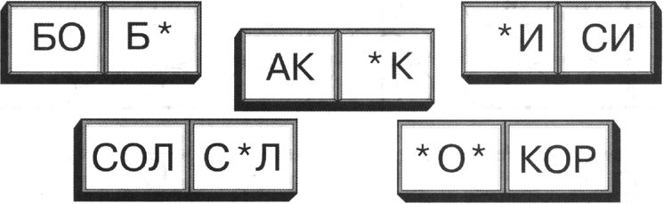

**Занятие 73. Замена функций предмета**

**Игра «Почтовый ящик»**

Задача: научить детей соотносить геометрические фигуры с соответствующими им по форме отверстиями, развить мелкую моторику.

Оборудование: кубик (коробка) с отверстиями разной формы, геометрические фигуры по количеству этих отверстий: овал, круг, треугольник, прямоугольник, ромб, звезда, полумесяц, крест и т. д.

Описание. Ребенок должен опустить фигуру в соответствующее ей отверстие.

Поначалу взрослый может показать ему, как переворачивать кубик в поисках подходящего «домика», как легко, без усилий опускается фигура в свое отверстие. На этом этапе допускается нахождение соответствующего отверстия методом проб и ошибок.

**Занятие 74. Логические задачи (первый уровень)**

***«Разгадай ребус»***

Цель: закрепить умение выделять первый слог из слова, составлять слова из слогов.

Ход игры. Детям дают карточки, на которых изображены по три картинки, На карточке спряталось слово. Его надо составить, выделив из каждого слова- названия первые слоги, а затем из них сложить слово.

Карточки с предметными картинками для игры:

Ухо, колокольчик, лыжи - уколы

Ломы, шары, диван - лошади

Гиря, тапочки, ракета - гитара

Совы, лопата, машина - солома

Огурец, пушка, карандаш - опушка

Дома, ромашка, гиря - дороги

Карандаш, тюлень, шары – катюша

Оса, синица, наперсток - осина

Орехи, совы, капуста - осока

Ворона, роза, тарелка - ворота

Оса, куры, нитки - окуни

Банан, заяц, рыба - базары

Сова, балалайка, карандаш - собака

**Занятие 75. Решение логических занятий на сравнение**

**Игра «Сравнение картинок»**

Задача: научить детей анализировать предметы по какому-либо признаку (форма, цвет, размер, длина, правильность, скорость, количество предметов и др.), рассуждать и сопоставлять найденные сходства и различия, определять наибольшее (наименьшее) значение сравниваемых признаков, развить связную речь детей.

Оборудование: карточки с предметами для сравнения.

Описание. Взрослый показывает картинку или предметы для сравнения и задает вопросы ребенку: «Какая картинка правильная? Какой предмет самый длинный (самый большой, самый маленький)? В какой группе больше (меньше) всего предметов? Кто самый быстрый? Подбери такую же фигуру» и т.д.

Ребенок должен рассмотреть предметы и правильно ответить на вопрос, выбрав соответствующий предмет.

**Занятие 76. Узнай объект по описанию действий, происходящих с ним**

В полотняной стране  
По реке простыне  
Плывет пароход,  
То назад, то вперед,  
А за ним такая гладь,  
Ни морщинки не видать.  
(Утюг)

Что такое перед нами:  
Две оглобли за ушами,  
На глазах по колесу,  
Коромысло на носу?  
(Очки)

Четыре синих солнца  
У бабушки на кухне,  
Четыре синих солнца  
Горели и потухли.  
Поспели щи, шипят блины.  
До завтра солнца не нужны.  
(Газовая плита)

Его пинают, а он не плачет.  
Его бросают - назад скачет.  
(Мяч)

Дом - стеклянный пузырек,  
А живет в нем огонек.  
Днем он спит, а как проснется,  
Ярким пламенем зажжется.  
(Фонарь)

Как начнет говорить-разговаривать,  
Надо чай поскорее заваривать.  
(Чайник)

Очень быстрых два коня  
По снегам несут меня -  
Через луг к березке,  
Тянут две полоски.  
(Лыжи)

Мойдодыру я родня,  
Отверни-ка ты меня,  
И холодною водою  
Живо я тебя умою.  
(Кран)

**Занятие 77. Логические задачи (второй уровень)**

**Игра «Угадай предмет по его части»**

Задача: развить пространственные представления, логическое мышление детей.

Оборудование: отдельные элементы целой картинки, предметная картинка с пустым местом для этого элемента.

Описание. Взрослый показывает ребенку часть (отдельный элемент) картинки, а он должен угадать и назвать предмет, изображенный на ней. Поначалу можно использовать картинку-образец с пустым местом для недостающего элемента.

**Занятие 78. Сюжетный рассказ**

***«Дополни предложение»***

Дидактическая задача: Развивать у детей речевую активность, быстроту мышления.

Игровые правила. Нужно найти и сказать такое слово, чтобы получилось законченное предложение. Добавлять нужно только одно слово.

Игровые действия. Бросание и ловля мяча.

Ход игры. Воспитатель говорит несколько слов предложения, а дети должны дополнить его новыми словами, чтобы получилось законченное предложение, например: «Мама купила... - …книжки, тетради, портфель», - продолжают дети.

**Задание 79. Логические задачи (третий уровень)**

**Игра «Угадай по контуру»**

Задача: развить пространственные представления детей, научить их узнавать предметы по их внешним очертаниям.

Оборудование: общая картинка, на которой перепутаны контуры предметов.

Описание. Ребенок рассматривает картинку, пытаясь по контурам разглядеть, какие предметы на ней нарисованы, и назвать их.

**Занятие 80. Учимся измерять**

**Игра «Я учусь считать»**

Задача: развить логическое мышление детей, отрабатывать навыки счета и счетные операции в пределах 10.

Оборудование: карточки с нарисованными призерами сложения, вычитания, сравнения предметов, вырезанные элементы: цифры от 1 до 10, знаки +, -,=,>, <, предметы для добавления их в соответствующее задание.

Описание. Поначалу совместно со взрослым, затем самостоятельно ребенок учится решать примеры сложения, вычитания, подбирать цифру к количеству предметов, сравнивать предметы по их количеству, распределять предметы поровну, вставлять пропущенную цифру или знак, добавлять недостающее количество предметов, чтобы получилось заданное число.

**Занятие 81. Логические задачи (четвёртый уровень)**

* Чем оканчиваются день и ночь? Мягким знаком
* Сорока летит, а собака на хвосте сидит. Может ли это быть? Да, собака сидит на собственном хвосте, рядом сорока летает
* Что надо сделать, чтобы пять парней остались в одном сапоге? Каждому из них снять по сапогу
* Сколько будет 2+2*2? Шесть
* В каком месяце болтливая Светочка говорит меньше всего? В феврале — самом коротком месяце
* Что принадлежит вам, однако другие им пользуются чаще, чем вы? Ваше имя
* Как найти прошлогодний снег? Выйти на улицу сразу после начала нового года.
* Какое слово всегда звучит неверно? Неверно
* У человека — одно, у коровы — два, у ястреба – ни одного. Что это? Буква -О-...

**Занятие 82. Дорисовать рисунки**

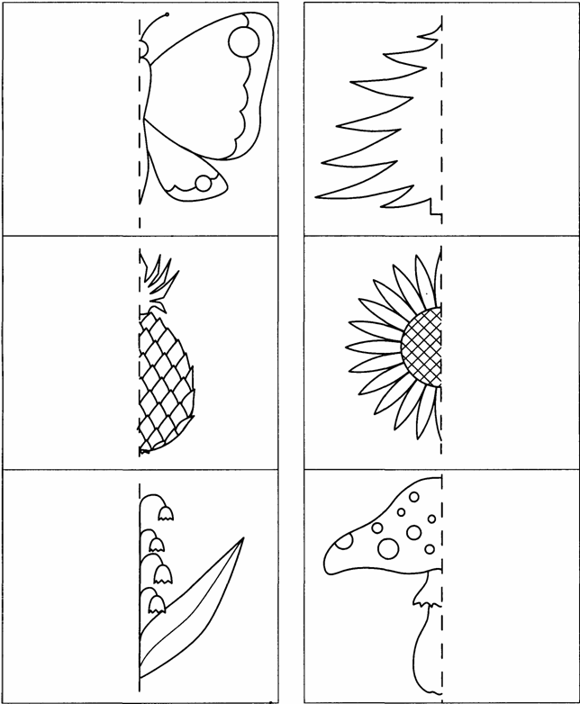 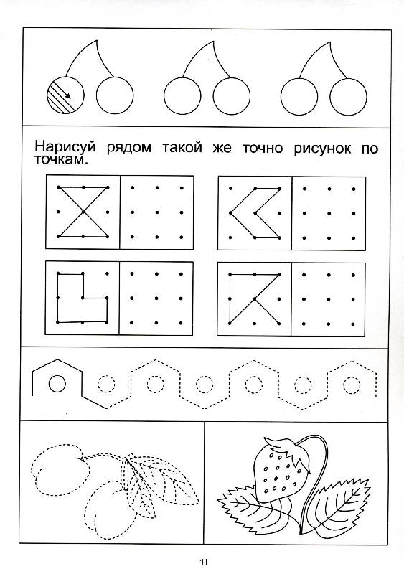

**Занятие 83.**

**Мимические упражнения**

Выражение эмоционального состояния (настроения): доволен —недоволен; виноват, пристыжен; возмущен; смущен; счастлив — несчаст­лив; озабочен; спокоен — рассержен.

Выразить мимикой свое состояние. Вам говорят ласковые слова — приятно, ругают — неприятно. Мама не пустила гулять — расстроены, пришел друг в гости — радостны.

Показать, как вы рассердились на щенка, кото­рый стащил папины тапочки. Простили его — у вас доброе выражение лица.

Изобразить человека, изнемогающего от жажды и голода.

Показать, каким разным может быть взгляд человека. Изобразить насмешливый, добрый, хитрый, умоляющий, печальный, злобный, ликующий, сияющий, обиженный взгляд.

Закрывать по очереди глаза:

«Спи, глазок, спи, другой.

Засыпай, правый глаз.

Засыпай, левый глаз.

Просыпайтесь сразу, оба глаза!»

**Упражнения для мышц шеи**

Огорченная мама.

«Может, в доме был потоп? Может, к нам приходил бегемот?» Прижать ладони к ушам и наклонять голову в разные стороны, преодолевая сопротивление рук и произнося «Ай-ай-ай!»

**Занятие 84.  Игра с мячом «Животные и их детеныши»**

Человеческие дети Знают всех зверят на свете.

Цель: закрепление в речи детей названии детенышей животных, закрепление навыков словообразования, развитие ловкости, внимания, памяти.

Ход игры. Бросая мяч ребенку, взрослый называет какое-либо животное, а ребенок, возвращая мяч логопеду, называет детеныша этого животного. Основные движения: перебрасывание мяча с ударом об пол, перебрасывание мяча; прокатывание мяча, сидя на ковре. Слова скомпонованы в три группы по способу их образования. Третья группа требует запоминания названий детенышей.

Группа 1. у тигра -у льва — у слона -у оленя -у лося — у лисы —

Группа 2. у медведя — медвежонок у верблюда — верблюжонок у волка — волчонок у зайца — зайчонок у кролика — крольчонок у белки — бельчонок у коровы — теленок у лошади жеребенок у свиньи — поросенок у овцы — ягненок у курицы — цыпленок у собаки — щенок

Группа 3. — тигренок - львенок - слоненок - олененок лосенок - лисенок

**Занятие 85. Обведи линии**

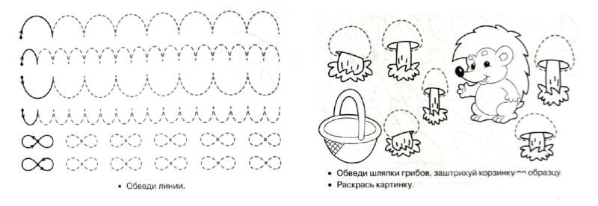

**Занятие 86. Развитие точности памяти**

Посмотри на эти сложные рисунки и постарайся запомнить.  
Каждый рисунок можно рассматривать не более двух  секунд.  
Задание 1. После двух секунд экспозиции картинка убирается или закрывается, а ребенок рисует по памяти.

Задание 2.  Расскажи,   как  ты  запоминал.

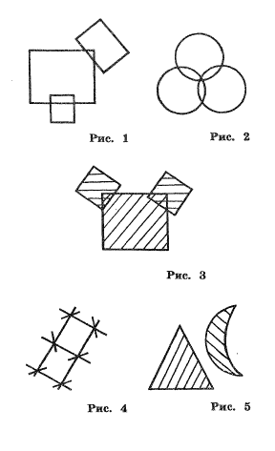

**Занятие 87. «Как ты узнал?»**

Цель: учить подбирать доказательства при составлении рассказов, выбирая существенные признаки.

Ход игры. Перед детьми находятся предметы или картинки, которые им предстоит описывать. Ребёнок выбирает любой предмет и называет его. Ведущий спрашивает: «Как ты узнал, что это телевизор?» Играющий должен описать предмет, выбирая только существенные признаки, отличающие этот предмет от остальных. За каждый правильно названный признак получает фишку. Выиграет тот, кто наберёт больше всего фишек.

**Занятие 88. «Верно ли это?»**

Цель: развитие слухового внимания, активизация глагольного словаря.

Ход игры. Детям читают стихотворение, содержащее нелепые ситуации. Дети должны ответить на вопрос: «Верно ли это? – после каждого предложения и доказать, почему они так считают. За правильный ответ получают фишку. Выигрывает тот, кто получит больше фишек.

Верно ли это?

Собирают сыр с кустов.

С зайцами пасут коров.

На лугу доят волов.

В пляс пускается медведь.

Тыквы стали песни петь.

Косят косари леса.

На снегу лежит роса.

Верно ли, что как-то раз

От дождя нас зонтик спас?

Что луна нам ночью светит?

Что конфет не любят дети? Л.Станчев

**Занятие 89. Закончи мысль**

***«Добавь слова»***

Цель: научить составлять распространенные предложения.

Ход игры. «Сейчас я скажу предложение. Например, «Мама шьёт платье». Как ты думаешь, что можно сказать о платье, какое оно? (шёлковое, летнее, легкое, оранжевое). Если мы добавим эти слова, как изменится фраза?» Мама шьёт шёлковое платье. Мама шьёт летнее платье. Мама шьёт лёгкое платье. Мама шьёт оранжевое платье.

Предложения для игры:

Девочка кормит собаку.

Пилот управляет самолётом.

Мальчик пьёт сок.

**Занятие 90. Узнай объект по описанию действий, происходящих с ним**

#### Фотоаппарат

Наведёт стеклянный глаз,   
Щелкнул раз - и помнят нас.

#### Стол

Ножек четыре, шляпка одна,  
Нужен, коль станет обедать семья.

Четыре братца   
под одной крышей живут,  
одним поясом подпоясаны.

#### Стул

На четырех ногах стою,   
Ходить я вовсе не могу:   
Когда устанешь ты гулять,   
Ты можешь сесть и отдыхать.

#### Подушка

Два брюшка, четыре ушка.

Пером и пухом нас набили,  
Чтоб очень мягкими мы были.  
Лежим спокойно под щекой,   
Чтоб сон был крепкий и покой.

#### Ковёр

Лежу я у вас под ногами,  
Топчите меня сапогами,  
А завтра во двор унесите меня  
И бейте меня, колотите меня.  
Чтоб дети могли поваляться на мне,  
Барахтаться и кувыркаться на мне.

#### Чемодан

Когда лежу на месте,  
Не раскрывая рта,  
Во мне, скажу но чести,   
Такая пустота!  
Скорей, скорей бы лето  
И люди будут класть   
Дорожные предметы  
В мою большую пасть.

#### Прищепки

На веревке пальцы   
Держат одеяльце.

**Занятие 91. Нарисуй по точкам**

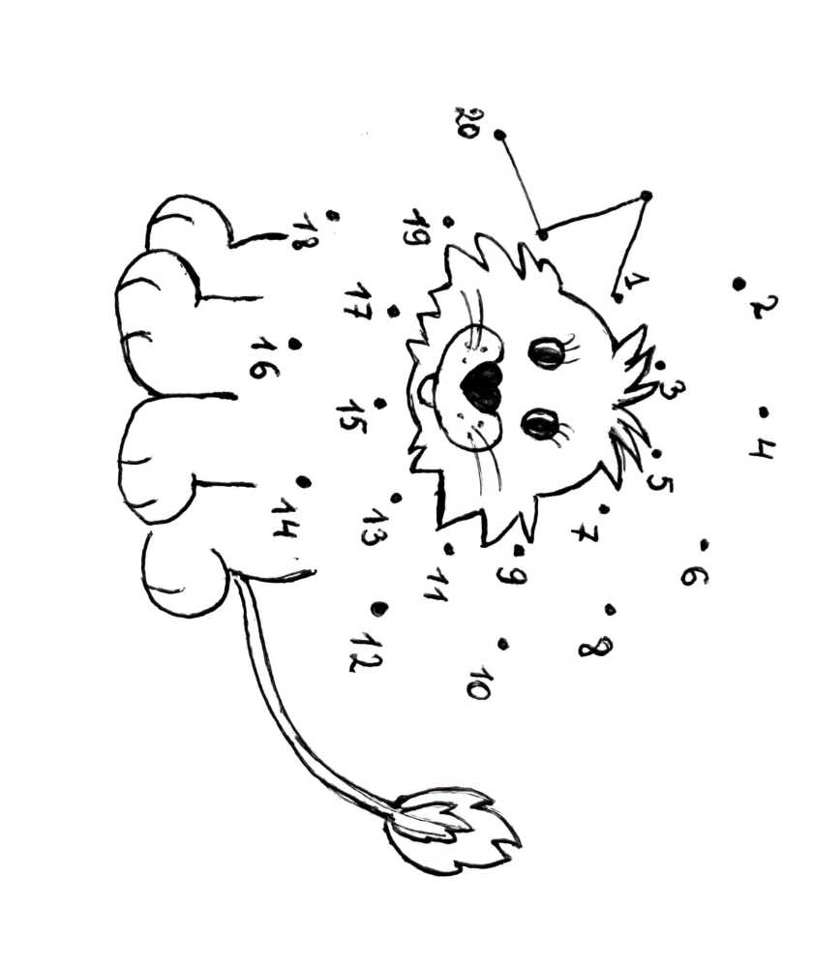 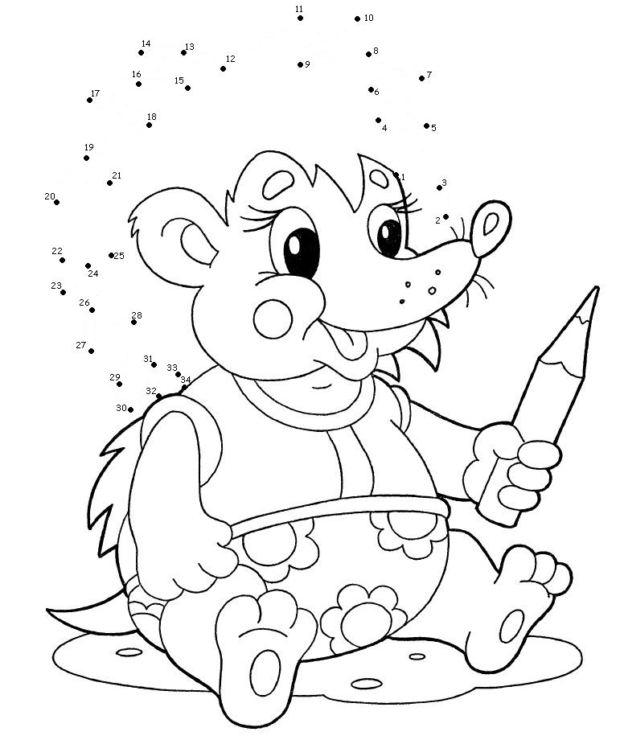

**Занятие 92. Небылицы**

***«Чего на свете не бывает»***

Цель: научить находить и обсуждать ошибки, при рассматривании картинки-нелепицы.

Ход игры. Рассмотрев картинки-нелепицы, попросить ребёнка не просто перечислить неправильные места, но и доказать, почему данное изображение ошибочное. Тогда получится полное описание картины, да еще и с элементами рассуждения.

**Занятие 93. Продолжи ряд цифр**

Есть некая последовательность:

101, 112, 131, 415, 161, 718 ...

**Установите закономерность и продолжите ряд чисел.**

Попробуйте поставить запятые через каждые две цифры...   
Теперь понятно, что следующее число будет 192.   
Последовательность состоит из чисел 10, 11, 12, и т.д., но запятые расставлены через каждые три цифры.

**Занятие 94**

**Психогимнастика. Пластические этюды**

Осторожные дети.

Показать, какими осторожными вы бываете в лесу, боясь напугать лесных обитателей.

Вдруг услышали медвежьи шаги, испугались. Оказалось — это зайчик пробежал. Показать: вы смелые, бесстрашные, никого не боитесь.

Вы долго ходили по лесу, устали, замучились, проголодались. Поели земляники — стали бодры­ми, радостными.

**Образные перевоплощения**

Изобразить человека, который несет тяжелый груз.

Показать: великан ходит среди лилипутов, лилипут среди великанов.

Изобразить охоту первобытных людей на мамонта.

**Занятие 95. Дорисовать рисунки**

Нарисуйте по пунктирным линиям крону дерева и повторите листья по любому из четырёх рисунков. А два деревца дорисуйте самостоятельно

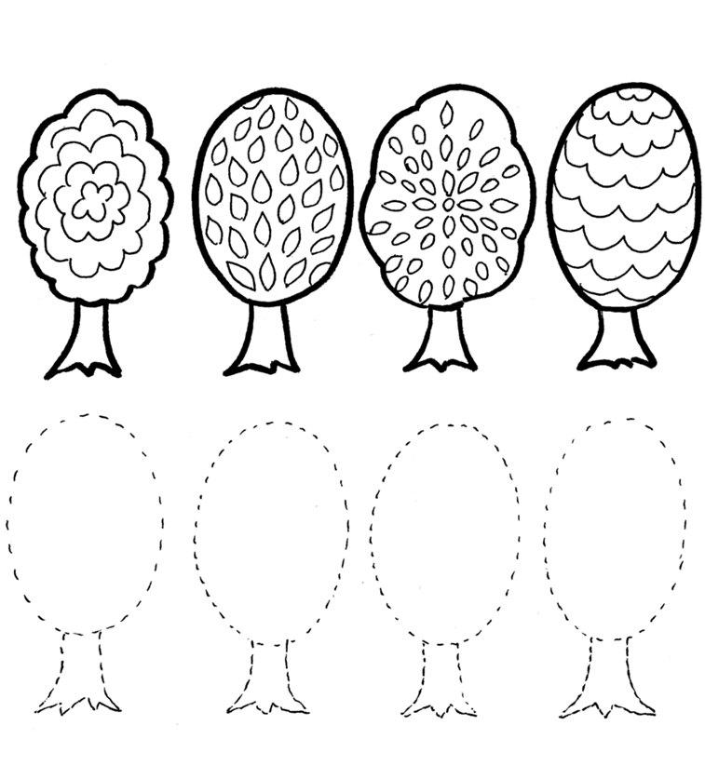

**Занятие 96. Игра с перебрасыванием мяча «Подскажи словечко»**

**Есть всего один ответ. Кто-то знает, кто-то — нет.**

Цель: развитие мышления, быстроты реакции.

Ход игры. Логопед, бросая мяч поочередно каждому ребенку, спрашивает: — Ворона каркает, а сорока? Ребенок, возвращая мяч логопеду, должен ответить: — Сорока стрекочет. Примеры вопросов: — Сова летает, а кролик? — Корова ест сено, а лиса? — Крот роет норки, а сорока? — Петух кукарекает, а курица? — Лягушка квакает, а лошадь? — У коровы теленок, а у овцы? — У медвежонка мама медведица, а у бельчонка?

**Занятие 97. Узнай объект по описанию действий, происходящих с ним**

#### Нож

Грибникам он очень нужен,  
Без него не сваришь ужин,  
На охоту не пойдешь.   
Что же это?..

#### Ножницы

Два конца, два кольца,  
Посредине гвоздик.

#### Пила

Как взялась кума за дело,  
Завизжала и запела,  
Ела, ела, дуб, дуб,  
Поломала зуб, зуб.

#### Отвёртка

Вострушка-вертушка   
Уперлась в винт ногой,  
Потерял болтун покой.

#### Шило

Где упрется хвостом,  
Станет дырка потом.

#### Топор

Замечательный дружище:  
Деревянная ручища,  
Да железный обушок,  
Да каленый гребешок.

#### Молоток

Тит на работу вышел,  
Каждый услышал.  
Сам он худ, голова с пуд,   
Как ударит - крепко станет.

#### Гвоздь

Весь я сделан из железа,  
У меня ни ног, ни рук.  
Я по шляпу в доску влезу,  
А по мне всё тук да тук.

**Занятие 98. Заблудившиеся грибы**

Задание 1. Посмотри на картинку, постарайся запомнить, что здесь нарисовано. (Время показа — приблизительно   1  минута.)

Задание 2. Расскажи» что было нарисовано на картинке.

Задание 3. Вспомни, какие деревья нарисованы на картинке? Какие цветы?

Какие грибы нарисованы? Как ты думаешь, то, что нарисовано на картинке, это правда или выдумка? Почему ты так думаешь?

примечание. Если ребенок ответил на все вопросы правильно или почти правильно, это говорит о его хорошей памяти и хорошей наблюдательности. Если же были допущены ошибки, необходимо дать ребенку возможность самому  исправить  их.

Обратите особое внимание на причины ошибок.

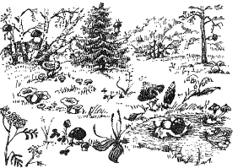

**Занятие 99. Найди четвёртое слово**

Цель: упражнять на развитие мыслительных процессов обобщения, отвлечения, выделения существенных признаков.

Ход игры. Предложите ребёнку определить слово, которое является лишним. Читайте ребёнку серию слов. Каждая серия состоит из 4 слов. 3 слова в каждой серии являются однородными и могут быть объединены по общему для них признаку, а 1 слово отличается от них и должно быть исключено.

Перечень серий слов:

1. Старый, дряхлый, маленький, ветхий.

2. Храбрый, злой, смелый, отважный.

3. Яблоко, слива, огурец, груша.

4. Молоко, творог, сметана, хлеб.

5. Час, минута, лето, секунда.

6. Ложка, тарелка, кастрюля, сумка.

7. Платье, свитер, шапка, рубашка.

8. Мыло, метла, паста зубная, шампунь.

9. Береза, дуб, сосна, земляника.

10. Книга, телевизор, радио, магнитофон.

**Занятие 100. «Наоборот»**

Дидактическая задача: Развивать у детей сообразительность, быстроту мышления.

Игровое правило. Называть слова только противоположные по смыслу.

Игровые действия. Бросание и ловля мяча.

Ход игры. Дети и воспитатель садятся на стулья в кружок. Воспитатель произносит слово и бросает кому-нибудь из детей мяч, ребенок должен поймать мяч, сказать слово противоположное по смыслу, и снова бросить мяч Воспитателю. Воспитатель говорит: «Вперёд». Ребенок отвечает «Назад», (направо - налево, вверх-вниз, под - над, далеко - близко, высоко - низко, внутри - снаружи, дальше - ближе).Можно произносить не только наречия, но и прилагательные, глаголы: далекий - близкий, верхний - нижний, правый - левый, завязать - развязать, намочить - высушить и др. Если тот, кому бросили мяч, затрудняется ответить, дети по предложению воспитателя хором произносят нужное слово.

**Занятие 101. Тренинг внимания**

**Игра в слова**

**Вариант 1.**

Задание 1**.** Сейчас я назову тебе несколько слов, а ты  постарайся  их  запомнить.  
**Внимание!** Слон, заяц, телевизор, курица, шкаф, мышь,  волк,  диван,   кресло,  медведь.

Повтори!  
Задание 2. Как ты думаешь, можно ли разделить эти слова на группы, части? На какие части или группы ты бы разделил эти слова? (Ребенок может называть много вариантов. Это хорошо. Пусть мыслит. Но вы должны подвести ребенка к наиболее правильному ответу. Например: «Вспомни сначала животных,   а потом  перечисли  предметы  мебели...*)

**Занятие 102. Игра «Что идет дальше?»**

Задача: развить у детей понимание последовательности и умение ее продолжить.

Оборудование: заданная последовательность из 3-4 предметов или картинок.

Описание. Взрослый показывает ребенку последовательность предметов или ряд картинок, а также несколько отдельных предметов из этого ряда. Ребенок должен выбрать из отдельных предметов тот, который продолжит ряд.

**Занятие 103. Игра «Времена года»**

Задача: уточнить представления детей о временах года, их последовательности и основных признаках, развить их связную речь.

Оборудование: сюжетные картины с изображением зимы, весны, лета, осени (желательно одного и того же места в разное время года), сюжетные картинки с изображением признаков каждого из времен года (листопад, вьюга, птицы улетают, люди надели летнюю одежду, день становится короче, сбор урожая, жаркое солнце, тает снег и т. д.).

Описание. Взрослый показывает ребенку сюжетные картины с изображением времен года, называет каждое из них, а ребенок должен разложить их последовательно друг за другом, а затем подобрать к каждому из них подходящие признаки. Если ребенок хорошо справляется с заданием, можно назвать найденные для каждого времени года признаки.

**Занятие 104. Анализ отношений между понятиями**

**Игра «Что бывает круглым?»**

Тут, конечно, каждый знает, Что каким у нас бывает.

Цель: расширение словаря детей за счет прилагательных развитие воображения, памяти, ловкости. Ход игры. Перебрасывая мяч детям различными способами, логопед задает вопрос, на который ребе-нок, поймав пи мяч, должен ответить, после чего вернуть мяч логопеду. логопед, в свою очередь, перекидывает мяч следующему ребенку, ожидая ответа от него.

1. Что бывает круглым? (Мяч, шар, колесо, солнце, луна яблоко, вишня...)

2. Что бывает длинным? (Дорога, река, веревка, нитка лента, шнур...)

3. Что бывает высоким? (Гора, дерево, человек, сто. дом, шкаф...)

4. Что бывает зеленым? (Трава, деревья, кусты, кузнечики, платье...)

5. Что бывает холодным? (Вода, снег, лед, роса, иней камень, ночь...)

6. Что бывает гладким? (Стекло, зеркало, камень, яблоко...)

7. Что бывает сладким? (Сахар, конфеты, пирожки торты, вафли...)

8. Что бывает шерстяным? (Платье, свитер, варежки перчатки, шапка...)

9. Что бывает колючим? (Еж, роза, кактус, иголки, ель проволока...)

10. Что бывает острым? (Нож, шило, стекло, ножницы кинжал, клинок...)

11. Что бывает легким? (Пух, перо, вата, снежинка).

12. Что бывает глубоким? (Канава, ров, овраг, колодец река, ручей...)

**Занятие 105. Упражнение на увеличение объёма внимания**

**Упражнение, направленное на увеличение уровня распределения внимания (умения выполнять несколько дел одновременно).**

Прочитайте вслух небольшое предложение. Чтение сопровождается негромким постукиванием карандашом по столу. Дети должны запомнить текст и сосчитать число ударов.

Можно провести это упражнение в качестве соревнования: кто правильно сосчитал, тот и выиграл. Выигравшие получают, например, красный кружок. Так как на занятии лучше играть несколько раз, подсчет выигрышей проводится в конце занятия, и победители как-нибудь поощряются.

В процессе занятий количество предложений, используемых в тексте, увеличивается.

**Занятие 106. Упражнение на увеличение объёма памяти**

**Упражнение "Все помню" (развитие внимания и памяти).**

Слова подбираются на определенную тему, как, например, названия городов, названия растений или животных. Допустим, что тема игры - названия городов. Конечно, города лучше называть общеизвестные, их легче запомнить.

Итак, начинаем игру. Участники состязания садятся в кружок.

- Тула, - говорит один. Судья тотчас же записывает это слово в контрольный листок.

Второй игрок, повторяя названный город, добавляет к нему название другого города:

- Тула, Полтава.

- Тула, Полтава, Омск, - объявляет третий.

Если играют трое, то очередь переходит снова к первому. Он должен пополнить перечень городов еще одним названием. Например.

- Тула, Полтава, Омск, Владивосток.

Так, каждый раз прибавляя по одному городу, играющие в свой очередной ход должны повторять все названные раньше города, упоминая их в том же порядке и не пропуская ни одного.

Допустивший ошибку выбывает из игры.

Оставшиеся продолжают состязание, пока кто-нибудь из них не окажется победителем.

**Занятие 107. Развитие точности памяти**

**Упражнение "Запрещенная буква".**

В этой игре каждому придется следить за самим собой, чтобы не проговориться.   
Одного из участников игры назначают водящим. Поочередно обращаясь к играющим, водящий каждому задает какой-нибудь несложный вопрос, требуя на него немедленного ответа. Например: "Сколько тебе лет?", "С кем ты сидишь за партой?", "Какое ты любишь варенье?" и т. п. Тот, к кому обращен вопрос, должен тотчас же дать любой ответ, но не употребляя в своей фразе буквы, которая по уговору объявлена запрещенной. Предположим, что запрещенной объявлена буква "А".   
Разумеется, водящий постарается подыскать каверзные вопросы, отвечая на которые обойтись без буквы "А" было бы затруднительно. "Как тебя зовут?" А спросит он, скажем, товарища, которого зовут Ваня. Ясно, что тот не может назвать своего имени. Придется ему отделаться шуткой. "Не могу вспомнить!" - ответит он, находчиво обходя приготовленную для него ловушку. Тогда водящий с таким же неожиданным вопросом обратится к другому участнику игры.

Игра ведется в быстром темпе, долго раздумывать не разрешается. Замешкался, не ответил сразу или же, растерявшись, употребил в своем ответе запрещенную букву, становись на место водящего и задавай вопросы. Победителями мы будем считать тех, кто ни разу не попал в ловушку и давал быстрые, находчивые ответы.

Как вариант игры - условием может быть непроговаривание запрещенной буквы, т.е. ее надо замещать в словах на любую другую.

**Занятие 108. Закончи мысль**

**"Закончи слово".**

Задание: "Отгадай, какое слово я хочу сказать? По..." (Подушка)

Слоги, с которых могут начинаться слова: за, ми, му, ло, при, ку, зо, че и т.п.

**Занятие 109. Формировать гибкость мышления**

**Игра «Хорошо — плохо»**

Мир не плох и не хорош — Объясню, и ты поймешь.

Цель: знакомство детей с противоречиями окружающего мира, развитие связной речи, воображения ловкости.

Ход игры. Дети сидят в кругу. Логопед или ведущий задает тему обсуждения. Дети, передавая мяч по кругу, рассказывают, что, на их взгляд, хорошо или плохо в природных явлениях. Логопед: Дождь. Дети: Дождь — это хорошо: смывает пыль с домов и деревьев, полезен для земли и будущего урожая, но плохо — намочит нас, бывает холодным. Логопед: Город. Дети: Хорошо, что я живу в городе: можно ездить в метро, на автобусе, много хороших магазинов, плохо — не увидишь живой коровы, петуха, душно, пыльно.

Вариант «Нравится не нравится» (о временах года). Логопед: Зима. Дети: Мне нравится зима. Можно кататься на санках, очень красиво, можно лепить снеговика. Зимой весело. Мне не нравится, что зимой холодно, дует сильный ветер.

**Занятие 110. Эвристическое мышление**

**Игра с передачей мяча «Звуковая цепочка» Свяжем мы из слов цепочку. Мяч не даст поставить точку.**

Цель: развитие фонематических представлений, активизация словаря.

Ход игры. Логопед называет первое слово и передает мяч ребенку. Далее мяч передается от ребенка к ребенку. Конечный звук предыдущего слова — это начальный звук. Например: весна — автобус — слон — нос — сова...

**Занятие 111. Развивать беглость ассоциаций**

**Игра «Утро, день, вечер, ночь» Утро, вечер, день и ночь Навсегда уходят прочь. Провожать их не спеши, Что ты делал, расскажи.**

Цель: закрепление умения детей ориентироваться во времени, закрепление названий частей суток, их последовательности; развитие внимания, ловкости.

Ход игры. Перебрасывая мяч различными способами (с ударами мяча об пол, перекатывание, передача мяча по кругу), дети отвечают на вопросы логопеда или ведущего и рассказывают, что они делали утром, днем, что будут делать вечером, ночью. • Что ты делал утром? • Что ты делал вечером? Варианты. 1. «Назови «соседей» утра». 2. «Сначала вечер, а потом?..» 3. «Назови пропущенное слово» (Мы завтракаем утром, а обедаем...)

**Занятие 112. Небылицы**

Дидактическая задача: Учить детей замечать небылицы, нелогические ситуации, объяснять их; развивать умение отличать реальное от выдуманного.

Игровые правила. Кто заметит в рассказе, стихотворении небылицу, должен положить перед собой фишку, а в конце игры назвать все замеченные небылицы.

Игровое действие. Использование фишек. (Кто больше заметил и объяснил небылиц, тот и выиграл).

Ход игры. Дети, садятся так, чтобы на столе можно было откладывать фишки, Воспитатель объясняет правила игры:

- Сейчас я прочту вам отрывок из стихотворения Корнея Чуковского «Путаница» В нем будет много небылиц. Постарайтесь их заметить и запомнить. Кто заметит небылицу, положит фишку, заметит ещё одну небылицу, положит вторую фишку рядом и т.д. Кто заметит больше небылиц, тот и выигрывает. Фишку можно положить только тогда, когда ты сам заметил небылицу.

Сначала читается небольшая часть этого стихотворения, медленно, выразительно, акцентируются места с небылицами.

После чтения воспитатель спрашивает детей, почему стихотворение называется «Путаница». Затем того, кто отложил меньше фишек, просит назвать замеченные небылицы. Дети, у которых больше фишек называют те небылицы, которые не заметил первый отвечающий. Повторять сказанное нельзя. Если ребенок положил больше фишек, чем небылиц в стихотворении, воспитатель говорит ему, что он не выполнил правила игры, и предлагает быть более внимательным в другой раз.

**Занятие 113. Домыслы и предположения**

**"Составь предложение".**

Задание: "Сейчас мы будем соединять вместе несколько предложений. Например, я произношу предложение: "В лесу идет дождь. Гремит гром". Эти предложения можно соединить при помощи маленького слова-мостика "и", тогда из двух получится одно. "В лесу идет дождь, и гремит гром".   
Теперь попробуй сам".

Ярко светит солнце. Поют птицы.

Есть и еще возможный вариант этого упражнения: попросите ребенка закончить фразу.

Дети вышли гулять и ...

По этой же схеме можно потренировать ребенка на составление предложений с союзами "а", "но", "хотя", "зато", "если, ... то".

**Занятие 114. Установление отношений**

**Игра «Кто чем занимается?»**

Никогда мы не забудем, Что умеют делать люди.

Цель: закрепление знаний детей о профессии, обогащение глагольного словаря детей, развитие внимания, ловкости.

Ход игры.

Вариант 1. Бросая или прокатывая мяч ребенку, логопед называет профессию, а ребенок, возвращая мяч логопеду, должен назвать глагол, обозначающий, что делает человек названной профессии. Логопед: строитель - Дети: строит; повар (варит (готовит); носильщик (носит);чертежник (чертит); рабочий (работает); уборщица (убирает) художник (рисует) и т.д.

Вариант 2. Логопед называет глагол, а ребенок профессию (продает — продавец).

**Занятие 115. Умозаключения**

**Упражнение «Подбирай, называй, запоминай»:** Назови как можно больше слов-определений; слов-действий.

а) Небо осенью (какое?) — хмурое, серое, унылое.

Солнце осенью (какое?) — ... Дождь осенью (какой?) — ...

Ветер осенью (какой?) — ... Листья осенью (какие?) — ...

б) Осенью листья (что делают?) — краснеют, желтеют, вянут, сохнут,

опадают, кру­жатся, шуршат.

Осенью дождь (что делает?) — ... Осенью солнце (что делает?) — ...

Осенью птицы (что делают?) — ... Осенью колхозники (что делают?) — ...

**Занятие 116. Продолжи ряд цифр**

Дети сидят в кругу. Ведущий даёт задание: "Начнём считать по кругу. Тот, на кого приходится число, кратное трём, произносит вместо цифры своё имя".

Эту игру можно использовать для развития памяти и внимания. Поиграйте, и вы убедитесь, что это действительно так.

**Занятие 117. Фантазия**

Дополнительно: набор предметов разной формы (палочки, шар, кольцо, коробочки, цилиндр) и карточки с изображением разных предметов определенной формы - зеркало, карандаш, яйцо, яблоко

Важно: изображения на картинках должны быть похожи на предметы. Например: карандаш, удочка, иголка, нож - по форме похожи на палочку; ваза, стакан, наперсток - полый цилиндр.

Игра проводится примерно так - дети (или ребенок) садятся перед столом, у каждого набор предметов. Взрослый садится напротив, у него карточки с картинками. Взрослый показывает карточки по одной и спрашивает:

- У кого предмет похож на такой карандаш?

Ребенок, у которого палочка, отвечает:

- У меня!

И получает карточку с изображением карандаша.

Вариант наоборот: У детей карточки с картинками, а у взрослого разные предметы.

Дети с 5 лет могут играть в эту игру самостоятельно и без картинок, придумывая, на что может быть похож тот или иной предмет.

**Занятие 118.Учимся измерять**

**Упражнение «Не собьюсь»**

Упражнение на развитие концентрации, распределения внимания

Психолог предлагает следующие задания:

считать вслух от 1 до 31, но испытуемый не должен называть числа, включающие тройку или кратные трем. Вместо этих чисел он должен говорить: «Не собьюсь». К примеру: «Один, два, не собьюсь, четыре, пять, не собьюсь…»

**Занятие 119. Тренинг мышления**

**Игра «Бывает — не бывает»**

**Что же будет, что же нет? Поскорее дай ответ!**

Цель: расширение и закрепление активного словаря ребенка, развитие логического мышления.

Ход игры. Играющие встают в круг. Ведущий называет времена года. Например: «Лето». А затем, бросая мяч кому-нибудь из детей, называет явление природы. Например: «Ледоход». Ребенок, поймавший мяч, должен сказать, бывает такое или не бывает. Игра идет по кругу. Кто ошибся, выходит из игры. Варианты явлений природы и сезонных изменений: иней, ледоход, капель, листопад, метель, заморозки, дождь, снег, град, гроза и т. д. Усложнение. Дети дают полные ответы, объясняя возможность или невозможность того или иного явления природы в данное время года.

**Занятие 120. Дорисовать рисунки**

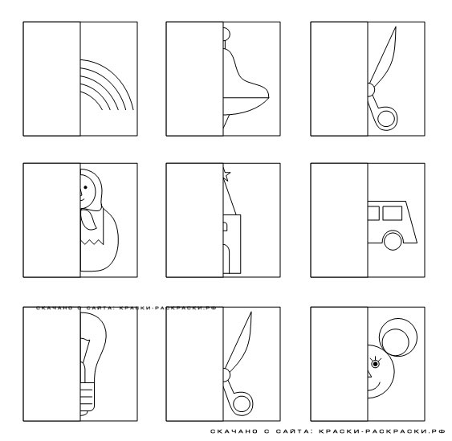

**Занятие 121. Классификация предметов**

У каждого ребенка два кольца разного цвета и набор геометрических фигур, отличающихся цветом, размером и формой. Детям предлагается разложить фигуры следующим образом: в желтое кольцо собрать все красные фигуры, а в белое кольцо собрать все треугольники.

На первых порах у ребят вызывает затруднение вопрос, куда положить красные треугольники? Красные треугольники должны попасть в пересечение колец, так как эти фигуры обладают сразу двумя свойствами: они и красные, и треугольные.

После выполнения практической задачи проводится беседа по следующим вопросам:

* какие фигуры в желтом кольце?
* какие фигуры в белом кольце?
* почему есть фигура, которая  попала в пересечение колец?
* почему есть фигуры, которые лежат вне колец? (Они не красные и не треугольные.)

Аналогично можно выполнять классификацию по цвету и размеру, по форме и размеру.

**Занятие 122. Танграм**

**Сложи фигурки**

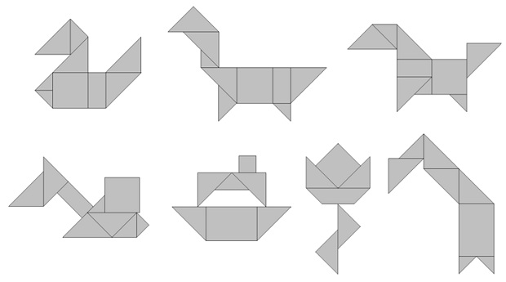

**Занятие 123. Фантазия**

**Разные эпохи – разные сказки.**

Как сменяются времена, так меняются и сказки. Рассмотрим пример на сказке «Золушка». Если бы она жила в современном времени, то есть в наши дни, то пошла бы она не на бал, а на современную дискотеку, а потеряла бы не туфельку хрустальную, а модные ботильоны. А если подумать о первобытных временах… Сын вождя, пещера… Давайте попробуем рассказать известную сказку «Репка», представив ее так, как будто действие этой сказки происходит:

до открытия европейцами Мексики;

в начале 21 века в Японии;

в африканском первобытном племени;

в Китае в период средневековья

или во время освоения Дикого Запада в Америке.

**Занятие 124. Тренинг внимания**

**Упражнение "Что изменилось?" (развитие наблюдательности).**

Игра для тренировки наблюдательности. Играть лучше всего с несколькими детьми. Все становятся в одну шеренгу. Ведущий вызывает одного ребенка и предлагает запомнить внешний вид каждого участника игры. На это дается 1-2 минуты. После этого малыш отворачивается или выходит в другую комнату. Оставшиеся участники игры вносят мелкие изменения в костюм или прическу: можно приколоть значок или, наоборот, снять его, расстегнуть или застегнуть пуговицу, поменяться друг с другом местами, изменить прическу и т.д. Затем запоминавший должен назвать те изменения в костюмах товарищей, которые ему удалось заметить.

Если же у вас нет возможности собрать большую компанию, можно видоизменить эту увлекательную игру: разложите на столе перед ребенком 10 предметов, попросите его отвернуться и в этот момент поменяйте расположение предметов. Затем предложите ответить, что же изменилось.

**Занятие 125. Найди четвёртое слово**

Догадайтесь, каким будет четвёртое слово:

Лыжи – снег, коньки - …

Осень – дождь, зима - …

Голова – шапка, руки - …

Медведь – берлога, белка - …

Синичка – зёрна, пингвин - …

Белый медведь – льдина, бурый медведь - …

Одежда – голый, обувь - …

Пальто – пуговицы, куртка - …

Велосипед – колёса, санки - …

**Занятие 126. Диагностика внимания**

**Игра «Зеркало»**

Играть в эту игру можно в парах или вдвоем. Игроки садятся или встают друг напротив друга. Один из них совершает разные движения: поднимает руки, двигает ими в разные стороны, чешет нос. Другой - "зеркало" первого.

Для начала можно ограничиться движениями рук, но постепенно усложнить игру: строить рожицы, поворачиваться и т.д. Время игры ограничивается 1-2 минутами.

Если "зеркало" сумело продержаться нужное время, оно получает один балл, а игроки меняются ролями.

**Занятие 127. Почемучки**

Придумай, как можно больше слов, отвечающих на вопросы: «какой?», «какая?», «какое?», «какие?» по теме «Зима».

Солнце (какое?)

Небо…  
Снег…  
Снежинки…  
Погода…  
Воздух…  
Ветер…  
Иней…  
Узоры…  
День…  
Мороз…

При выполнении задания детям предлагается картинка «Зима».

**Занятие 128. Диагностика уровня памяти**

Игроки рассаживаются по комнате и ждут некоторое время. Они не знают, какое именно задание им будет предложено и когда будет задан вопрос. Вопросы придумывает ведущий. Поэтому он должен быть особенно внимателен.

Через определенное время ведущий просит описать все события, которые произошли в комнате с того момента, как все заняли свои места. Это может быть чье-то покашливание, скрип двери и т.д.

**Занятие 129. Ассоциации**

Сидящий с краю произносит вслух два случайных слова. Например: сейф и апельсин. Следующий участник, по часовой стрелке, вслух описывает образ, соединяющий второе слово с первым. Например, «из открытого сейфа выкатывается гигантский апельсин». Затем второй участник называет слово, например «яйцо». Третий участник связывает второе слово с третьим какой-то фразой: «Под кожурой апельсина оказалось яйцо», — и задает свое слово. Следующий связывает это слово с предыдущим и т. д. Так игра идет по кругу.

В любой момент ведущий может дать команду «Стоп» и попросить того, на ком остановилась игра, повторить всю цепочку слов: сейф, апельсин, яйцо и т. д. Несправившийся выбывает, и игра начинается заново.

**Занятие 130. Переводчики**

**Игра “Изобретатель”.** Эта игра наряду с фантазией активизирует мышление. Данная игра использовалась при знакомстве с русскими народными сказками. Детям предлагалось несколько задач, результатом которых должны явиться изобретения. Сказка “Сестрица Аленушка и братец Иванушка” - придумай сказочное заклинание, с помощью которого братец Иванушка, превращенный в козленочка, примет человеческий облик. Сказка “Иван Царевич и Серый волк” - представь себе, что волк заболел и не смог помочь Ивану Царевичу, придумай сказочный вид транспорта, на котором бы передвигался Иван Царевич.

**Занятие 131. Тест «Мышление»**

**"Изучение скорости мышления"**

Цель: определение скорости мышления.

Оборудование: набор слов с пропущенными буквами, секундомер.

 Слова:

|  |  |  |  |
| --- | --- | --- | --- |
| п-ра | д-р-во | п-и-а | п-сь-о |
| г-ра | з-м-к | р-ба | о-н- |
| п-ле | к-м-нь | ф-н-ш | з-о-ок |
| к-са | п-с-к | х-кк-й | к-ш-а |
| т-ло | с-ни | у-и-ель | ш-ш-а |
| р-ба | с-ол | к-р-ца | п-р-г |
| р-ка | ш-о-а | б-р-за | ш-п-а |
| п-ля | к-и-а | п-е-д | б-р-б-н |
| с-ло | с-л-це | с-ег | к-нь-и |
| м-ре | д-с-а | в-с-а | д-р-в- |

Порядок исследования. В приведенных словах пропущены буквы. Каждая черточка соответствует одной букве. За три минуты необходимо образовать как можно больше существительных единственного числа.

Обработка и анализ результатов: 25-30 слов - высокая скорость мышления; 20-24 слова - хорошая скорость мышления; 15-19 слов - средняя скорость мышления; 10-14 слов - ниже средней; до 10 слов - инертное мышление.

Этими критериями следует пользоваться при оценке учащихся 2-4-х классов, первоклассников можно исследовать со второго полугодия и начинать отсчет с третьего уровня: 19-16 слов - высокий уровень мышления; 10-15 слов - хороший; 5-9 слов - средний; до 5 слов - низкий.

**Занятие 132. Интеллектуальные игры. Урок-обобщение.**

**Аббревиатура. Веселая интеллектуальная игра!**

Если сократить длинное название до первых букв, то получится аббревиатура. Самые популярные аббревиатуры –

ЭВМ,

ЛДПР,

ГАЗ,

НАТО,

КВН,

КГБ,

ВУЗ и многие другие.

США – это название страны, но также является аббревиатурой. Расшифровываются аббревиатуры довольно таки легко, если знаешь значение. А вот когда видишь незнакомую аббревиатуру, уже начинаешь ломать голову, думая, что же она обозначает. Давайте расшифруем следующие аббревиатуры:

1.БАЛДА, УВАЛЕНЬ, ТРЮХА.

2. БРЕВНО, КРЯЖ, ПОЛЕНО.

3. СИРОП, ШКВОРЕНЬ, БУБЛИК.

4. ЗИГЗАГ, КРУГ, РОМБ. . ОХ, ЧУР, УРА.